PRODUCT REQUIREMENTS DOCUMENT (PRD)
Hệ thống Thuyết minh (Dubbing)
Tự động Đa ngôn ngữ
Module Frontend: React (Web) và React Native / Expo (Mobile), kèm quy trình CI/CD

Môn học | Công nghệ Phần mềm
Vai trò trình bày | Frontend Developer (Web và Mobile)
Phiên bản tài liệu | 2.0 (bản chi tiết)
Ngày cập nhật | 21/10/2026
Trạng thái | Bản chi tiết, chờ rà soát
Nền tảng mục tiêu | Web (Chrome, Edge, Firefox, Safari); Android 10+; iOS 14+

Thông tin tài liệu
Lịch sử thay đổi
Phiên bản | Ngày | Nội dung thay đổi
1.0 | 21/09/2026 | Bản nháp nộp giáo viên (12 mục, mô tả tổng quan).
2.0 | 21/10/2026 | Mở rộng chi tiết: đặc tả từng tính năng (luồng chính/ngoại lệ/tiêu chí chấp nhận), danh sách màn hình và route, hợp đồng API đề xuất, mô hình dữ liệu, bảo mật, CI/CD chi tiết, chiến lược và kịch bản kiểm thử, rủi ro, câu hỏi mở. Cập nhật theo mã nguồn thực tế (Expo SDK 57, Vite 8).

Cách đọc tài liệu
Đối tượng đọc | Nên đọc mục
Giáo viên / người đánh giá | 1, 2, 4.1, 4.4, 4.5, 12, 14, 15
Frontend Developer | 3, 4, 5, 7, 8, 9, 12, 13
Backend / AI | 3.2, 4.2 (FE-02, FE-04, FE-05), 4.4, 4.5, 8, 9
Thiết kế UI/UX | 2, 5, 6

Mục lục

Thông tin tài liệu 2
1. Tổng quan sản phẩm 6
1.1. Bối cảnh và vấn đề 6
1.2. Mục tiêu sản phẩm 6
1.3. Phạm vi tài liệu 6
1.4. Thuật ngữ 7
1.5. Tài liệu và nguồn tham chiếu 7
2. Đối tượng người dùng 8
2.1. Persona 8
2.2. Vai trò và quyền 8
2.3. Jobs-to-be-done 8
3. Kiến trúc hệ thống và hiện trạng dự án 8
3.1. Kiến trúc tổng quan 8
3.2. Vòng đời của một Job 9
3.3. Hiện trạng Mobile (mã nguồn đã có) 9
3.4. Hiện trạng Web (mã nguồn đã có) 10
3.5. Quyết định kỹ thuật và điều chỉnh so với PRD v1.0 10
4. Yêu cầu chức năng (Functional Requirements) 11
4.1. Tổng hợp tính năng 11
4.2. Đặc tả chi tiết từng tính năng 12
FE-01 – Đăng ký / Đăng nhập 12
FE-02 – Upload video/audio 12
FE-03 – Chọn ngôn ngữ & tùy chọn thuyết minh 13
FE-04 – Theo dõi tiến trình xử lý 14
FE-05 – Xem trước & tải kết quả 15
FE-06 – Lịch sử xử lý 15
FE-07 – Tài khoản & gói dịch vụ 16
FE-08 – Thông báo 17
FE-09 – Dashboard quản trị 17
FE-10 – Cài đặt giao diện 18
4.3. User stories 18
4.4. Use case 19
4.4.1. Tác nhân 19
4.4.2. Sơ đồ use case 19
4.4.3. Danh sách use case 20
4.4.4. Đặc tả chi tiết 20
UC-01 – Đăng ký 20
UC-02 – Đăng nhập 21
UC-03 – Quên / đặt lại mật khẩu 21
UC-04 – Upload video/audio 22
UC-05 – Chọn ngôn ngữ và tạo Job 22
UC-06 – Theo dõi tiến trình xử lý 23
UC-07 – Hủy Job 23
UC-08 – Thử lại Job/ngôn ngữ lỗi 24
UC-09 – Xem trước kết quả 24
UC-10 – Tải kết quả 25
UC-11 – Xem lịch sử xử lý 25
UC-12 – Xóa Job 25
UC-13 – Quản lý tài khoản và xem hạn mức 26
UC-14 – Nhận thông báo 26
UC-15 – Xem dashboard quản trị 27
4.5. Sơ đồ tuần tự (Sequence Diagram) 27
4.5.1. SD-01 – Đăng nhập và làm mới token 28
4.5.2. SD-02 – Upload tệp lớn 29
4.5.3. SD-03 – Tạo Job và theo dõi tiến trình 30
4.5.4. SD-04 – Xem trước và tải kết quả 31
4.5.5. SD-05 – Thông báo đẩy 32
5. Danh sách màn hình và điều hướng 33
5.1. Luồng chính (happy path) 33
5.2. Màn hình Web (React Router – đề xuất) 33
5.3. Màn hình Mobile (Expo Router – đề xuất) 33
6. Yêu cầu UI/UX 34
6.1. Design System dùng chung 34
6.2. Trạng thái bắt buộc cho mọi màn hình 34
6.3. Khả năng tiếp cận (Accessibility) 34
6.4. Nội dung giao diện (microcopy) 35
6.5. Thiết kế đáp ứng (Responsive) 35
7. Yêu cầu kỹ thuật Frontend 35
7.1. Công nghệ sử dụng 35
7.2. Cấu trúc thư mục đề xuất 36
7.3. Lớp API và xử lý lỗi 36
7.4. Upload tệp lớn 37
7.5. Realtime 37
8. Đặc tả API (đề xuất hợp đồng Frontend ↔ Backend) 37
8.1. Danh sách endpoint 37
8.2. Ví dụ yêu cầu và phản hồi 39
8.3. Mã lỗi chuẩn 39
9. Mô hình dữ liệu phía Frontend 40
10. Yêu cầu phi chức năng 40
11. Bảo mật, quyền riêng tư và theo dõi 41
11.1. Bảo mật 41
11.2. Quyền riêng tư 41
11.3. Cấu hình ứng dụng Mobile liên quan 42
11.4. Phân tích và theo dõi lỗi 42
12. Quy trình CI/CD 42
12.1. Quy ước nhánh và phiên bản 42
12.2. Continuous Integration (GitHub Actions) 43
12.3. Continuous Deployment 43
13. Chiến lược kiểm thử 44
13.1. Các tầng kiểm thử 44
13.2. Kịch bản kiểm thử tiêu biểu 44
14. Tiêu chí thành công (Success Metrics) 45
15. Lộ trình thực hiện (Milestones) 45
16. Rủi ro và giải pháp 46
17. Giả định, phụ thuộc và câu hỏi mở 46
17.1. Giả định 46
17.2. Phụ thuộc 47
17.3. Câu hỏi mở cần chốt 47
18. Phụ lục 47
Phụ lục A – Ngôn ngữ dự kiến hỗ trợ 47
Phụ lục B – Danh mục thông báo lỗi giao diện 48
Phụ lục C – Lệnh thường dùng 48
Phụ lục D – Liên kết bổ sung sau 48

1. Tổng quan sản phẩm

1.1. Bối cảnh và vấn đề
Nội dung số (video bài giảng, phim tài liệu, khóa học trực tuyến, video mạng xã hội) ngày càng cần tiếp cận nhiều thị trường với ngôn ngữ khác nhau. Việc thuyết minh (lồng tiếng) thủ công có ba hạn chế chính:
- Tốn thời gian: một video 10 phút có thể mất nhiều ngày để dịch, thu âm và hậu kỳ cho mỗi ngôn ngữ.
- Chi phí cao: chi phí tăng tuyến tính theo số ngôn ngữ (thuê người dịch, người đọc, phòng thu).
- Khó mở rộng: khó duy trì chất lượng và tiến độ khi cần phát hành đồng thời nhiều ngôn ngữ.
Hệ thống Thuyết minh (Dubbing) Tự động Đa ngôn ngữ tự động hóa chuỗi xử lý: nhận diện giọng nói gốc (Speech-to-Text) → dịch văn bản (Machine Translation) → tổng hợp giọng nói (Text-to-Speech) ở ngôn ngữ đích → ghép lại vào video. Người dùng chỉ cần tải video lên, chọn ngôn ngữ đích và nhận kết quả.

1.2. Mục tiêu sản phẩm
Mã | Mục tiêu | Cách đo lường
G1 | Cho phép người dùng tải video/audio lên và nhận bản thuyết minh ở nhiều ngôn ngữ trong một lần thao tác. | Tỷ lệ hoàn tất luồng Upload → Kết quả ≥ 90% (mục 14).
G2 | Cung cấp giao diện Web và Mobile nhất quán, trực quan, người dùng không rành kỹ thuật vẫn tự thao tác được. | Người dùng thử nghiệm hoàn tất luồng chính mà không cần hướng dẫn.
G3 | Hiển thị tiến trình xử lý theo thời gian thực, minh bạch từng bước (nhận diện → dịch → tổng hợp giọng → ghép). | Độ trễ cập nhật tiến trình ≤ 3 giây.
G4 | Tự động hóa build – test – deploy cho cả Web và Mobile qua CI/CD. | Pipeline CI < 10 phút; không còn bước deploy thủ công ngoài bước phê duyệt Production.
G5 | Mã nguồn dễ bảo trì, có kiểm thử, có thể mở rộng thêm ngôn ngữ/tính năng. | Độ phủ kiểm thử ≥ 70% cho module chính.

1.3. Phạm vi tài liệu
Tài liệu này mô tả phần việc của Frontend Developer (Web và Mobile), bao gồm giao diện, tích hợp API, kiểm thử Frontend và CI/CD. Backend và AI Service chỉ được mô tả ở mức hợp đồng giao tiếp (API contract) để Frontend làm việc song song.
Trong phạm vi (In-scope) | Ngoài phạm vi (Out-of-scope)
- Web app (React + Vite)  - Mobile app (React Native + Expo)  - Tích hợp REST API và WebSocket  - Upload tệp lớn (chia khối, tiếp tục được)  - Thông báo (toast/banner trên Web, push trên Mobile)  - CI/CD cho Web và Mobile  - Kiểm thử Frontend (unit, component, E2E)  - Design System dùng chung | - Huấn luyện/thiết kế mô hình STT, dịch máy, TTS  - Hạ tầng Backend, hàng đợi, cơ sở dữ liệu  - Thanh toán trực tuyến thật (chỉ hiển thị gói và hạn mức)  - Chỉnh sửa video nâng cao (cắt ghép, hiệu ứng)  - Nhân bản giọng nói (voice cloning)  - Ứng dụng desktop

1.4. Thuật ngữ
Thuật ngữ | Giải nghĩa
Dubbing / Thuyết minh | Thay thế hoặc bổ sung track âm thanh gốc bằng giọng đọc ở ngôn ngữ khác.
STT (Speech-to-Text) | Chuyển giọng nói trong video thành văn bản (transcript).
MT (Machine Translation) | Dịch văn bản từ ngôn ngữ nguồn sang ngôn ngữ đích.
TTS (Text-to-Speech) | Tổng hợp giọng nói từ văn bản.
Job | Một yêu cầu xử lý gồm 1 tệp nguồn và 1 hoặc nhiều ngôn ngữ đích.
Output | Một kết quả cụ thể của Job cho một ngôn ngữ đích (video/audio/phụ đề).
Chunked / Resumable upload | Tải tệp theo từng khối; nếu mất mạng có thể tiếp tục từ khối dở dang.
EAS | Expo Application Services – dịch vụ build, submit, cập nhật OTA cho ứng dụng Expo.
OTA | Over-the-air update – cập nhật mã JavaScript mà không cần phát hành lại lên cửa hàng ứng dụng.

1.5. Tài liệu và nguồn tham chiếu
- Bản PRD v1.0 (21/09/2026) – bản nháp nộp giáo viên, được mở rộng thành tài liệu này.
- Mã nguồn hiện có: thư mục Mobile (Expo) và Web (Vite) – xem mục 3.3 và 3.4.
- Tài liệu API Backend (sẽ bổ sung khi Backend phát hành; mục 8 là đề xuất hợp đồng ban đầu).
- Expo documentation: https://docs.expo.dev/ (đối chiếu đúng phiên bản SDK khi triển khai).

2. Đối tượng người dùng

2.1. Persona
Persona | Mô tả và bối cảnh | Nhu cầu và nỗi đau | Thiết bị chính
Content Creator (Minh, 24 tuổi) | Làm video YouTube/TikTok, muốn mở rộng khán giả quốc tế, thường xuyên đăng video. | Cần tải nhanh, xem thử trước khi đăng, tải về nhiều định dạng. Sợ chờ lâu, sợ lỗi giữa chừng khi tải video nặng. | Điện thoại (quay/chọn video), laptop khi hậu kỳ
Giảng viên / Đơn vị đào tạo (Cô Lan, 40 tuổi) | Giảng dạy trực tuyến, cần bài giảng cho học viên nhiều nước. | Xử lý nhiều video một lúc, lưu lịch sử để tải lại, phụ đề đi kèm. Không rành kỹ thuật. | Laptop/máy bàn
Quản trị hệ thống (Hưng, 30 tuổi) | Vận hành dịch vụ, theo dõi tải hệ thống và tài khoản. | Dashboard trạng thái job, thống kê sử dụng, khóa/mở tài khoản, theo dõi lỗi. | Máy bàn

2.2. Vai trò và quyền
Vai trò | Quyền truy cập
Khách (chưa đăng nhập) | Xem trang giới thiệu, đăng ký, đăng nhập, quên mật khẩu.
Người dùng (user) | Upload, tạo job, theo dõi tiến trình, xem/tải kết quả, xem lịch sử của chính mình, quản lý tài khoản.
Quản trị (admin) | Toàn bộ quyền của user + Dashboard quản trị (chỉ trên Web): danh sách job toàn hệ thống, danh sách người dùng, thống kê.

2.3. Jobs-to-be-done
- Khi tôi có một video mới, tôi muốn có bản thuyết minh nhiều ngôn ngữ mà không phải thao tác lặp lại cho từng ngôn ngữ.
- Khi video đang xử lý, tôi muốn biết đang ở bước nào và còn bao lâu, để quyết định ở lại hay làm việc khác.
- Khi xử lý xong, tôi muốn được báo ngay (kể cả khi đã đóng ứng dụng) và nghe thử trước khi tải.
- Khi có lỗi, tôi muốn hiểu nguyên nhân bằng ngôn ngữ dễ hiểu và có nút thử lại.

3. Kiến trúc hệ thống và hiện trạng dự án

3.1. Kiến trúc tổng quan
Hệ thống gồm ba lớp. Frontend là lớp duy nhất người dùng tiếp xúc trực tiếp.
Lớp | Thành phần | Trách nhiệm
Frontend | Web app (React + Vite), Mobile app (React Native + Expo) | Giao diện, xác thực phía client, upload, hiển thị tiến trình, phát/tải kết quả, thông báo.
Backend / API Gateway | REST API, WebSocket, hàng đợi job, lưu trữ tệp | Xác thực, nhận upload, quản lý job và trạng thái, cấp URL tải kết quả, gửi push.
AI Service | STT → MT → TTS → ghép audio/video | Xử lý nội dung theo từng bước và báo tiến trình về Backend.

Luồng dữ liệu chính:
- Client khởi tạo upload → Backend trả uploadId và thông số chia khối.
- Client gửi từng khối; khi đủ khối gọi complete.
- Client tạo Job (kèm ngôn ngữ nguồn/đích và tùy chọn) → Backend đưa vào hàng đợi.
- AI Service xử lý theo từng bước, Backend đẩy sự kiện tiến trình qua WebSocket.
- Khi xong, Backend lưu Output, gửi push (Mobile) và sự kiện job.completed (Web).
- Client lấy URL tải/phát, người dùng xem trước và tải về.

3.2. Vòng đời của một Job
Trạng thái | Ý nghĩa | Hiển thị trên giao diện
UPLOADING | Đang tải tệp lên. | Thanh tiến trình tải, nút Tạm dừng/Hủy.
QUEUED | Đã nhận, chờ đến lượt xử lý. | "Đang chờ xử lý" + vị trí hàng đợi (nếu có).
TRANSCRIBING | Nhận diện giọng nói. | Bước 1/4 – Nhận diện giọng nói.
TRANSLATING | Dịch văn bản. | Bước 2/4 – Dịch nội dung.
SYNTHESIZING | Tổng hợp giọng đọc. | Bước 3/4 – Tạo giọng thuyết minh.
MIXING | Ghép âm thanh vào video. | Bước 4/4 – Ghép vào video.
COMPLETED | Hoàn tất. | Nút Xem trước/Tải về.
FAILED | Thất bại (kèm mã lỗi). | Thông báo lỗi dễ hiểu + nút Thử lại.
CANCELED | Người dùng đã hủy. | Nhãn "Đã hủy", cho phép tạo lại.
Mỗi Job có thể có nhiều ngôn ngữ đích; tiến trình và trạng thái được theo dõi riêng cho từng ngôn ngữ, một ngôn ngữ lỗi không làm hỏng các ngôn ngữ còn lại.

3.3. Hiện trạng Mobile (mã nguồn đã có)
Hạng mục | Giá trị hiện tại
Framework | Expo SDK 57 (expo ~57.0.26), React Native 0.86.3, React 19.2.3
Điều hướng | Expo Router ~57.0.24 – định tuyến theo tệp, các màn hình đặt trong thư mục src/app/; bật typedRoutes
Ngôn ngữ lập trình | TypeScript ~6.0.3, strict: true; alias @/* → ./src/*
Tối ưu | Bật React Compiler (experiments.reactCompiler)
Giao diện | Hướng dọc (portrait), chế độ sáng/tối tự động (userInterfaceStyle: automatic), màu nền splash #208AEF
Thư viện đã cài | expo-router, expo-image, expo-symbols, expo-glass-effect, @expo/ui, react-native-reanimated, react-native-gesture-handler, react-native-screens, react-native-safe-area-context, expo-linking, expo-web-browser, expo-font, expo-splash-screen, expo-status-bar, expo-system-ui, expo-device, expo-constants
Lệnh chuẩn | npx expo start, npx expo lint, npx tsc --noEmit, npx expo-doctor; cài thư viện bằng npx expo install <package>
Thư mục native | Chưa có ios/ và android/ – sinh tự động (Continuous Native Generation); cấu hình native qua app.json và config plugin

3.4. Hiện trạng Web (mã nguồn đã có)
Hạng mục | Giá trị hiện tại
Framework | React ^19.2.8, Vite ^8.3.0, @vitejs/plugin-react ^6.1.1
Điểm vào | index.html → /src/main.jsx (JavaScript/JSX)
Lint | Oxlint (npm run lint), cấu hình react/rules-of-hooks
Lệnh | npm run dev, npm run build, npm run preview
Tiêu đề trang | "Thuyết minh đa ngôn ngữ"
Chưa có | Router, quản lý state, thư viện gọi API, UI kit, kiểm thử, TypeScript

3.5. Quyết định kỹ thuật và điều chỉnh so với PRD v1.0
Đối chiếu với mã nguồn thực tế, tài liệu này cập nhật các điểm sau so với bản 1.0:
Hạng mục | PRD v1.0 | Quyết định trong v2.0 | Lý do
Mobile workflow | Expo hoặc bare | Expo (managed + Continuous Native Generation) | Dự án đã dùng Expo SDK 57; build và phát hành qua EAS.
Điều hướng Mobile | Chưa nêu | Expo Router (src/app/) | Đã được cấu hình; có typed routes.
Web – ngôn ngữ | TypeScript | Đề xuất chuyển sang TypeScript ở Giai đoạn 1; nếu giữ JavaScript thì dùng JSDoc | Template hiện tại là JS (main.jsx); TS giúp dùng chung kiểu dữ liệu với Mobile.
Lint | ESLint + Prettier | Web: Oxlint; Mobile: expo lint, thêm Prettier cho định dạng | Phù hợp công cụ có sẵn trong từng dự án.
Web – router | Chưa nêu | React Router (thêm mới) | Cần nhiều trang: đăng nhập, danh sách, chi tiết job.
Thư viện native Mobile | Chưa nêu | Dùng module Expo: expo-image-picker, expo-document-picker, expo-file-system, expo-secure-store, expo-notifications, expo-video/expo-audio | Ưu tiên module Expo; cài bằng npx expo install.
Chạy thử Mobile | Chưa nêu | Dùng development build khi cần module native (push, secure store…) | Expo Go chỉ gồm các module native đóng gói sẵn.

Lưu ý: Các thư viện ở cột "Quyết định" chưa có trong package.json; khi triển khai phải đọc tài liệu đúng phiên bản SDK 57 trước khi viết mã, vì API Expo thay đổi giữa các phiên bản.

4. Yêu cầu chức năng (Functional Requirements)

4.1. Tổng hợp tính năng
Mức ưu tiên theo MoSCoW: M (Must – bắt buộc cho bản demo), S (Should – nên có), C (Could – nếu còn thời gian).
Mã | Tính năng | Mô tả ngắn | Nền tảng | Ưu tiên
FE-01 | Đăng ký / Đăng nhập | Email + mật khẩu, Google OAuth, quên mật khẩu, đăng xuất | Web + Mobile | M
FE-02 | Upload video/audio | Kéo-thả (Web); thư viện/quay/chọn tệp (Mobile); chia khối, tiếp tục được | Web + Mobile | M
FE-03 | Chọn ngôn ngữ & tùy chọn | Ngôn ngữ nguồn (tự phát hiện), 1–5 ngôn ngữ đích, giọng đọc, phụ đề | Web + Mobile | M
FE-04 | Theo dõi tiến trình | Phần trăm và bước xử lý theo thời gian thực; hủy/thử lại | Web + Mobile | M
FE-05 | Xem trước & tải kết quả | Phát video đã thuyết minh, chuyển đổi ngôn ngữ, tải mp4/mp3/srt | Web + Mobile | M
FE-06 | Lịch sử xử lý | Danh sách job, tìm kiếm, lọc, sắp xếp, xóa | Web + Mobile | M
FE-07 | Tài khoản & gói dịch vụ | Hồ sơ, đổi mật khẩu, gói cước, hạn mức còn lại | Web + Mobile | S
FE-08 | Thông báo | Toast/banner (Web), push notification (Mobile) khi job xong/lỗi | Web + Mobile | S
FE-09 | Dashboard quản trị | Danh sách job/người dùng toàn hệ thống, thống kê | Web | C
FE-10 | Cài đặt giao diện | Ngôn ngữ giao diện (Việt/Anh), chế độ sáng/tối | Web + Mobile | C

4.2. Đặc tả chi tiết từng tính năng

FE-01 – Đăng ký / Đăng nhập
Mã / Tên | FE-01 – Đăng ký / Đăng nhập
Nền tảng / Ưu tiên | Web + Mobile | Must
Mô tả | Người dùng tạo tài khoản và đăng nhập để sử dụng dịch vụ. Hỗ trợ email + mật khẩu và đăng nhập bằng Google (OAuth).
Điều kiện tiên quyết | Có kết nối mạng. Với Google OAuth trên Mobile cần cấu hình scheme/redirect của ứng dụng.
Luồng chính | 1. Người dùng mở ứng dụng; nếu chưa có phiên hợp lệ → chuyển tới màn hình Đăng nhập.  2. Nhập email, mật khẩu → nhấn "Đăng nhập" (hoặc "Tiếp tục với Google").  3. Client gọi API xác thực, nhận access token và refresh token.  4. Lưu token an toàn (Web: refresh token trong HttpOnly cookie, access token trong bộ nhớ; Mobile: Secure Storage).  5. Chuyển tới màn hình chính; tải thông tin người dùng (GET /me).
Luồng thay thế / ngoại lệ | - Sai email/mật khẩu → thông báo "Email hoặc mật khẩu không đúng", không tiết lộ trường nào sai.  - Email đã tồn tại khi đăng ký → thông báo và gợi ý đăng nhập.  - Access token hết hạn → tự động làm mới bằng refresh token; nếu thất bại → đăng xuất và về màn hình Đăng nhập, giữ lại đường dẫn để quay lại sau.  - Bị giới hạn tần suất (HTTP 429) → hiển thị thời gian chờ.  - Quên mật khẩu → nhập email, hiển thị thông báo trung tính "Nếu email tồn tại, chúng tôi đã gửi hướng dẫn".
Quy tắc & ràng buộc | - Email đúng định dạng; mật khẩu tối thiểu 8 ký tự, gồm chữ và số.  - Hiện/ẩn mật khẩu; nút gửi bị vô hiệu khi đang gọi API (chống gửi đúp).  - Không lưu mật khẩu ở client; không ghi token vào log.  - Đăng xuất xóa token, xóa cache dữ liệu người dùng và hủy đăng ký push token của thiết bị.
Tiêu chí chấp nhận | AC1. Đăng ký và đăng nhập thành công với dữ liệu hợp lệ trên cả Web và Mobile.  AC2. Phiên được giữ khi đóng và mở lại ứng dụng/trình duyệt (trong thời hạn refresh token).  AC3. Các thông báo lỗi hiển thị đúng và dễ hiểu cho từng tình huống ở mục "Luồng thay thế".  AC4. Truy cập trang yêu cầu đăng nhập khi chưa đăng nhập sẽ chuyển về màn hình Đăng nhập.

FE-02 – Upload video/audio
Mã / Tên | FE-02 – Upload video/audio
Nền tảng / Ưu tiên | Web + Mobile | Must
Mô tả | Người dùng chọn tệp nguồn và tải lên máy chủ. Hỗ trợ tệp lớn bằng cơ chế chia khối (chunked) và tiếp tục khi gián đoạn (resumable).
Điều kiện tiên quyết | Đã đăng nhập. Còn hạn mức sử dụng. Mobile: đã cấp quyền thư viện/camera/micro khi dùng các tính năng liên quan.
Luồng chính | 1. Web: kéo-thả tệp vào vùng tải lên hoặc nhấn "Chọn tệp". Mobile: chọn "Thư viện", "Quay video" hoặc "Chọn tệp".  2. Client kiểm tra định dạng, dung lượng, thời lượng (nếu đọc được) trước khi tải.  3. Hiển thị thông tin tệp: tên, dung lượng, thời lượng, ảnh xem trước (thumbnail).  4. Client gọi khởi tạo upload; chia tệp thành các khối và tải lần lượt (cho phép song song tối đa 3 khối).  5. Hiển thị phần trăm, tốc độ và thời gian còn lại; cho phép Tạm dừng / Tiếp tục / Hủy.  6. Khi đủ khối, client gọi hoàn tất upload và chuyển sang bước chọn ngôn ngữ (FE-03).
Luồng thay thế / ngoại lệ | - Sai định dạng → "Định dạng chưa được hỗ trợ. Vui lòng chọn MP4, MOV, MKV, WEBM, MP3, WAV hoặc M4A".  - Vượt dung lượng/thời lượng cho phép → báo rõ giới hạn của gói hiện tại, gợi ý nâng cấp.  - Mất mạng giữa chừng → tự dừng, hiển thị "Mất kết nối", tự tiếp tục từ khối dở dang khi có mạng lại (thử lại tối đa 5 lần, giãn cách tăng dần).  - Mobile: ứng dụng bị chuyển nền → cố gắng tiếp tục; nếu hệ điều hành dừng tiến trình, lần mở sau cho phép "Tiếp tục tải lên" từ khối đã lưu.  - Người dùng đóng tab Web khi đang tải → cảnh báo "Tải lên sẽ bị gián đoạn".
Quy tắc & ràng buộc | - Định dạng hỗ trợ (đề xuất): video MP4, MOV, MKV, WEBM; audio MP3, WAV, M4A.  - Giới hạn (đề xuất, chốt với Backend): tối đa 2 GB và 60 phút mỗi tệp; kích thước khối 5 MB.  - Chỉ cho phép 1 upload hoạt động tại một thời điểm trong bản đầu; hàng đợi nhiều tệp là tính năng mở rộng.  - Không giữ toàn bộ tệp trong bộ nhớ; đọc theo từng khối.
Tiêu chí chấp nhận | AC1. Tải thành công tệp 500 MB trên mạng ổn định mà không treo giao diện.  AC2. Ngắt mạng 10 giây giữa chừng rồi bật lại: tiến trình tiếp tục, không bắt đầu lại từ đầu.  AC3. Tệp sai định dạng/quá giới hạn bị chặn trước khi tải, có thông báo cụ thể.  AC4. Nút Hủy dừng ngay việc tải và giải phóng tài nguyên; Backend được thông báo hủy.

FE-03 – Chọn ngôn ngữ & tùy chọn thuyết minh
Mã / Tên | FE-03 – Chọn ngôn ngữ & tùy chọn thuyết minh
Nền tảng / Ưu tiên | Web + Mobile | Must
Mô tả | Sau khi tải xong, người dùng chọn ngôn ngữ nguồn, một hoặc nhiều ngôn ngữ đích và các tùy chọn xử lý rồi gửi yêu cầu.
Điều kiện tiên quyết | Đã hoàn tất upload (có uploadId). Danh sách ngôn ngữ lấy từ GET /languages.
Luồng chính | 1. Hiển thị ngôn ngữ nguồn, mặc định "Tự phát hiện".  2. Hiển thị danh sách ngôn ngữ đích dạng lưới/danh sách có ô tìm kiếm; chọn nhiều (tối đa 5).  3. Tùy chọn: giọng đọc (nam/nữ nếu ngôn ngữ hỗ trợ), giữ nhạc nền/âm thanh gốc ở mức thấp, tạo phụ đề (.srt).  4. Hiển thị tóm tắt: số ngôn ngữ, ước tính thời gian xử lý, lượng hạn mức sẽ trừ.  5. Nhấn "Bắt đầu xử lý" → gọi POST /jobs → chuyển tới màn hình chi tiết Job (FE-04).
Luồng thay thế / ngoại lệ | - Chưa chọn ngôn ngữ đích → nút "Bắt đầu xử lý" bị vô hiệu, hiển thị gợi ý.  - Ngôn ngữ đích trùng ngôn ngữ nguồn đã biết → cảnh báo, không cho chọn.  - Hạn mức không đủ → hiển thị hộp thoại "Không đủ lượt", dẫn tới trang gói dịch vụ.  - Tải danh sách ngôn ngữ lỗi → dùng danh sách dự phòng lưu cục bộ và nút "Thử lại".
Quy tắc & ràng buộc | - Tối đa 5 ngôn ngữ đích/Job (đề xuất).  - Ghi nhớ lựa chọn gần nhất của người dùng để điền sẵn lần sau.  - Mỗi ngôn ngữ hiển thị tên bản địa và tên tiếng Việt (ví dụ: "日本語 – Tiếng Nhật").
Tiêu chí chấp nhận | AC1. Chọn đồng thời 3 ngôn ngữ và tạo Job thành công; màn hình tiến trình hiển thị 3 mục riêng.  AC2. Tìm kiếm ngôn ngữ chấp nhận gõ có/không dấu.  AC3. Lựa chọn lần trước được điền sẵn.

FE-04 – Theo dõi tiến trình xử lý
Mã / Tên | FE-04 – Theo dõi tiến trình xử lý
Nền tảng / Ưu tiên | Web + Mobile | Must
Mô tả | Hiển thị trạng thái và phần trăm hoàn tất của từng ngôn ngữ đích theo thời gian thực.
Điều kiện tiên quyết | Job đã được tạo.
Luồng chính | 1. Màn hình chi tiết Job hiển thị tệp nguồn, thời điểm tạo, các thẻ ngôn ngữ đích.  2. Mỗi thẻ có thanh tiến trình, bước hiện tại (Nhận diện → Dịch → Tạo giọng → Ghép) và phần trăm.  3. Client kết nối WebSocket, nhận sự kiện job.progress, cập nhật giao diện không cần tải lại trang.  4. Khi một ngôn ngữ hoàn tất, thẻ chuyển sang trạng thái "Hoàn tất" với nút Xem trước/Tải về.  5. Khi tất cả hoàn tất, hiển thị thông báo thành công (FE-08).
Luồng thay thế / ngoại lệ | - WebSocket lỗi/đứt → tự kết nối lại (thử lại giãn cách tăng dần); sau 3 lần thất bại chuyển sang polling GET /jobs/{id} mỗi 5 giây.  - Một ngôn ngữ lỗi → thẻ đó báo lỗi + nút "Thử lại"; các thẻ còn lại tiếp tục.  - Người dùng nhấn "Hủy" → hộp thoại xác nhận → POST /jobs/{id}/cancel.  - Mở lại ứng dụng khi đang xử lý → lấy trạng thái hiện tại từ API, không phụ thuộc bộ nhớ cục bộ.
Quy tắc & ràng buộc | - Độ trễ hiển thị tiến trình ≤ 3 giây kể từ khi Backend phát sự kiện.  - Phần trăm không được giảm (bỏ qua sự kiện cũ hơn theo updatedAt/sequence).  - Không hiển thị thời gian còn lại nếu chưa đủ dữ liệu; thay bằng "Đang tính toán…".  - Ngắt WebSocket khi rời màn hình/đưa ứng dụng về nền để tiết kiệm pin.
Tiêu chí chấp nhận | AC1. Tiến trình cập nhật liên tục không cần thao tác của người dùng.  AC2. Khi chặn WebSocket thủ công, giao diện tự chuyển sang polling và vẫn cập nhật đúng.  AC3. Một ngôn ngữ thất bại không ảnh hưởng ngôn ngữ khác; Thử lại chạy lại đúng ngôn ngữ đó.

FE-05 – Xem trước & tải kết quả
Mã / Tên | FE-05 – Xem trước & tải kết quả
Nền tảng / Ưu tiên | Web + Mobile | Must
Mô tả | Người dùng xem video đã thuyết minh, đổi giữa các ngôn ngữ và tải về theo định dạng mong muốn.
Điều kiện tiên quyết | Có ít nhất một Output ở trạng thái COMPLETED.
Luồng chính | 1. Chọn một ngôn ngữ đã hoàn tất → trình phát video tải luồng từ URL có chữ ký (signed URL).  2. Có bộ chuyển ngôn ngữ nhanh (tab/menu) để so sánh bản thuyết minh; vị trí phát được giữ nguyên khi đổi.  3. Có tùy chọn bật/tắt phụ đề, chỉnh âm lượng giọng thuyết minh so với âm thanh gốc (nếu Backend hỗ trợ).  4. Nhấn "Tải về" → chọn định dạng (MP4 có thuyết minh, MP3 chỉ âm thanh, SRT phụ đề) → bắt đầu tải.  5. Mobile: lưu vào thư viện hoặc mở bảng chia sẻ của hệ điều hành.
Luồng thay thế / ngoại lệ | - URL hết hạn → tự xin URL mới và tiếp tục phát.  - Mạng chậm → hiển thị bộ đệm, cho phép chọn chất lượng thấp hơn (nếu có).  - Mobile chưa cấp quyền lưu vào thư viện → giải thích lý do và mở cài đặt.  - Tải thất bại → hiển thị lỗi và nút "Thử lại".
Quy tắc & ràng buộc | - Không lưu URL có chữ ký lâu dài ở client; luôn xin mới khi cần.  - Tên tệp tải về: {tên-gốc}_{mã-ngôn-ngữ}.{đuôi}.
Tiêu chí chấp nhận | AC1. Phát được video kết quả trên Chrome, Safari, Android và iOS.  AC2. Đổi ngôn ngữ giữ nguyên thời điểm đang xem (sai lệch ≤ 1 giây).  AC3. Tải được đủ ba định dạng và mở được trên thiết bị.

FE-06 – Lịch sử xử lý
Mã / Tên | FE-06 – Lịch sử xử lý
Nền tảng / Ưu tiên | Web + Mobile | Must
Mô tả | Danh sách tất cả Job của người dùng, hỗ trợ tìm kiếm, lọc, sắp xếp và quản lý.
Điều kiện tiên quyết | Đã đăng nhập.
Luồng chính | 1. Hiển thị danh sách (mới nhất trước) gồm thumbnail, tên tệp, ngày tạo, các ngôn ngữ đích (chip) và trạng thái.  2. Tìm theo tên tệp; lọc theo trạng thái, ngôn ngữ, khoảng ngày; sắp xếp theo ngày/tên.  3. Cuộn để tải thêm (Mobile) hoặc phân trang (Web); mỗi trang 20 mục.  4. Nhấn vào một mục → mở chi tiết Job (FE-04/FE-05).  5. Xóa Job (Mobile: vuốt; Web: menu) sau khi xác nhận.
Luồng thay thế / ngoại lệ | - Danh sách rỗng → màn hình trống kèm nút "Tạo thuyết minh đầu tiên".  - Không có kết quả tìm kiếm → "Không tìm thấy kết quả" + nút xóa bộ lọc.  - Lỗi tải → thông báo lỗi và nút "Thử lại"; giữ dữ liệu cũ nếu có.  - Kéo để làm mới (Mobile) / nút làm mới (Web).
Quy tắc & ràng buộc | - Dùng cache (React Query) để mở lại danh sách tức thì rồi cập nhật ngầm.  - Job đang xử lý hiển thị tiến trình thu gọn và tự cập nhật.
Tiêu chí chấp nhận | AC1. Danh sách 100+ mục cuộn mượt (không giật rõ rệt).  AC2. Lọc và tìm kiếm kết hợp cho kết quả đúng.  AC3. Xóa Job cập nhật danh sách ngay (optimistic update) và hoàn tác nếu API lỗi.

FE-07 – Tài khoản & gói dịch vụ
Mã / Tên | FE-07 – Tài khoản & gói dịch vụ
Nền tảng / Ưu tiên | Web + Mobile | Should
Mô tả | Xem và sửa thông tin cá nhân, đổi mật khẩu, xem gói hiện tại và hạn mức còn lại.
Điều kiện tiên quyết | Đã đăng nhập.
Luồng chính | 1. Hiển thị họ tên, email, ảnh đại diện, ngày tham gia.  2. Cho phép sửa họ tên, ảnh đại diện; đổi mật khẩu (nhập mật khẩu cũ + mới).  3. Hiển thị gói hiện tại, hạn mức đã dùng/tổng (phút hoặc số video) dạng thanh tiến trình và ngày làm mới hạn mức.  4. Hiển thị bảng so sánh gói (Free / Pro / Giáo dục) – chỉ thông tin, chưa thanh toán trực tuyến.  5. Nút "Đăng xuất" và "Xóa tài khoản" (có xác nhận hai bước).
Luồng thay thế / ngoại lệ | - Mật khẩu cũ sai → báo lỗi tại trường tương ứng.  - Ảnh đại diện quá lớn → nén/cắt phía client hoặc báo giới hạn.
Quy tắc & ràng buộc | - Các giá trị gói/hạn mức là minh họa, sẽ chốt với nhóm Backend và nghiệp vụ.  - Hạn mức còn lại cũng hiển thị tại bước chọn ngôn ngữ (FE-03).
Tiêu chí chấp nhận | AC1. Cập nhật hồ sơ thành công và phản ánh ngay trên giao diện.  AC2. Thanh hạn mức hiển thị đúng dữ liệu trả về từ API.

FE-08 – Thông báo
Mã / Tên | FE-08 – Thông báo
Nền tảng / Ưu tiên | Web + Mobile | Should
Mô tả | Thông báo cho người dùng khi Job hoàn tất hoặc lỗi, kể cả khi họ không ở màn hình tiến trình.
Điều kiện tiên quyết | Mobile: người dùng đã cấp quyền thông báo và thiết bị đã đăng ký push token.
Luồng chính | 1. Web: hiển thị toast/banner trong ứng dụng khi nhận job.completed hoặc job.failed; có chuông thông báo liệt kê gần đây.  2. Mobile (đang mở): hiển thị banner trong ứng dụng.  3. Mobile (nền/đã tắt): nhận push từ Backend; chạm vào thông báo mở thẳng chi tiết Job tương ứng (deep link).
Luồng thay thế / ngoại lệ | - Từ chối quyền thông báo → ứng dụng vẫn dùng bình thường, hiển thị gợi ý bật lại trong Cài đặt.  - Token thiết bị thay đổi → tự đăng ký lại với Backend.  - Đăng xuất → hủy đăng ký token.
Quy tắc & ràng buộc | - Xin quyền thông báo vào đúng thời điểm có ngữ cảnh (sau khi tạo Job đầu tiên), không xin ngay khi mở ứng dụng.  - Nội dung thông báo không chứa thông tin nhạy cảm (chỉ tên tệp và trạng thái).  - Push cần development build/production build, không dùng Expo Go cho kiểm thử đầy đủ.
Tiêu chí chấp nhận | AC1. Hoàn tất Job khi ứng dụng ở nền → nhận push và mở đúng màn hình chi tiết.  AC2. Web nhận toast trong vòng 3 giây sau khi Job hoàn tất.

FE-09 – Dashboard quản trị
Mã / Tên | FE-09 – Dashboard quản trị
Nền tảng / Ưu tiên | Web | Could
Mô tả | Màn hình dành cho quản trị viên theo dõi hệ thống.
Điều kiện tiên quyết | Tài khoản có vai trò admin.
Luồng chính | 1. Thẻ thống kê: số job hôm nay, đang xử lý, thất bại, người dùng hoạt động.  2. Biểu đồ số job theo ngày và phân bố theo ngôn ngữ đích.  3. Bảng job toàn hệ thống (lọc theo trạng thái/người dùng) và bảng người dùng (khóa/mở tài khoản).
Luồng thay thế / ngoại lệ | - User thường truy cập đường dẫn admin → trang "Không có quyền truy cập" (403).
Quy tắc & ràng buộc | - Kiểm tra quyền ở cả giao diện (ẩn menu) lẫn Backend (nguồn tin cậy duy nhất).
Tiêu chí chấp nhận | AC1. Admin xem được số liệu; user thường không truy cập được.

FE-10 – Cài đặt giao diện
Mã / Tên | FE-10 – Cài đặt giao diện
Nền tảng / Ưu tiên | Web + Mobile | Could
Mô tả | Cho phép chọn ngôn ngữ giao diện và chế độ sáng/tối.
Điều kiện tiên quyết | Không.
Luồng chính | 1. Chọn ngôn ngữ giao diện: Tiếng Việt (mặc định), English.  2. Chọn chế độ: Theo hệ thống (mặc định), Sáng, Tối.  3. Lưu lựa chọn cục bộ và áp dụng ngay.
Luồng thay thế / ngoại lệ | - Thiếu chuỗi dịch → dùng tiếng Việt làm dự phòng.
Quy tắc & ràng buộc | - Mọi chuỗi hiển thị nằm trong tệp ngôn ngữ, không viết cứng trong component.
Tiêu chí chấp nhận | AC1. Đổi ngôn ngữ/chế độ có hiệu lực ngay, không cần tải lại.

4.3. User stories
Mã | User story | Liên quan
US-01 | Là Content Creator, tôi muốn tải video và chọn 3 ngôn ngữ cùng lúc để tiết kiệm thời gian thao tác. | FE-02, FE-03
US-02 | Là người dùng, tôi muốn thấy tiến trình theo thời gian thực để biết video còn bao lâu sẽ xử lý xong. | FE-04
US-03 | Là giảng viên, tôi muốn xem lại lịch sử các video đã xử lý để tải lại bất cứ lúc nào. | FE-06, FE-05
US-04 | Là người dùng Mobile, tôi muốn nhận thông báo đẩy khi xử lý xong dù đã tắt ứng dụng. | FE-08
US-05 | Là người dùng, khi mất mạng lúc đang tải video lớn, tôi muốn việc tải tự tiếp tục thay vì phải làm lại từ đầu. | FE-02
US-06 | Là người dùng, tôi muốn nghe thử và so sánh các ngôn ngữ trước khi tải để chọn bản phù hợp. | FE-05
US-07 | Là người dùng, khi một ngôn ngữ bị lỗi, tôi muốn chỉ thử lại ngôn ngữ đó mà không mất các ngôn ngữ đã xong. | FE-04
US-08 | Là giảng viên, tôi muốn tải phụ đề (.srt) cùng video để học viên có thể đọc theo. | FE-05
US-09 | Là quản trị viên, tôi muốn xem tổng quan job và người dùng để phát hiện sự cố sớm. | FE-09
US-10 | Là người dùng, tôi muốn biết còn bao nhiêu lượt xử lý trước khi bắt đầu để không bị từ chối giữa chừng. | FE-07, FE-03

4.4. Use case

4.4.1. Tác nhân
Tác nhân | Mô tả
Khách | Người chưa đăng nhập.
Người dùng | Người đã đăng nhập, sử dụng dịch vụ thuyết minh. Mọi use case của Khách đều dùng được khi chưa đăng nhập; từ UC-04 trở đi cần đăng nhập.
Quản trị viên | Người dùng có vai trò admin; kế thừa mọi quyền của Người dùng và có thêm UC-15 (chỉ trên Web).
Hệ thống Backend/AI | Tác nhân bên ngoài Frontend: nhận upload, xử lý Job, phát sự kiện tiến trình và gửi push.

4.4.2. Sơ đồ use case
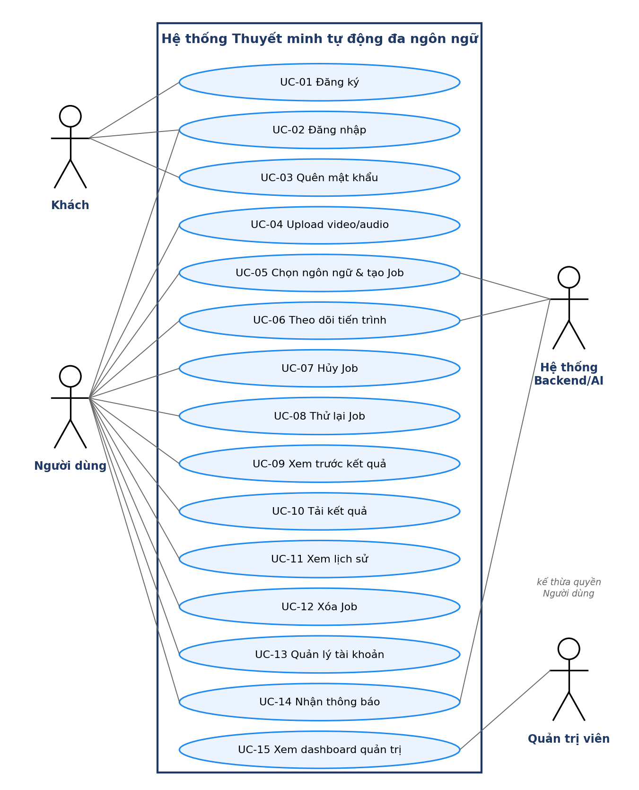
Hình 1 – Sơ đồ use case tổng quát

4.4.3. Danh sách use case
Mã | Use case | Tác nhân chính | Tính năng | Ưu tiên
UC-01 | Đăng ký | Khách | FE-01 | M
UC-02 | Đăng nhập (email hoặc Google) | Khách | FE-01 | M
UC-03 | Quên / đặt lại mật khẩu | Khách | FE-01 | S
UC-04 | Upload video/audio | Người dùng | FE-02 | M
UC-05 | Chọn ngôn ngữ và tạo Job | Người dùng | FE-03 | M
UC-06 | Theo dõi tiến trình xử lý | Người dùng | FE-04 | M
UC-07 | Hủy Job | Người dùng | FE-04 | S
UC-08 | Thử lại Job/ngôn ngữ lỗi | Người dùng | FE-04 | M
UC-09 | Xem trước kết quả | Người dùng | FE-05 | M
UC-10 | Tải kết quả (MP4/MP3/SRT) | Người dùng | FE-05 | M
UC-11 | Xem lịch sử xử lý (tìm, lọc) | Người dùng | FE-06 | M
UC-12 | Xóa Job | Người dùng | FE-06 | S
UC-13 | Quản lý tài khoản và xem hạn mức | Người dùng | FE-07 | S
UC-14 | Nhận thông báo | Người dùng | FE-08 | S
UC-15 | Xem dashboard quản trị | Quản trị viên | FE-09 | C

Quan hệ giữa các use case:
- UC-05 bao gồm (include) UC-04: phải có upload hoàn tất trước khi tạo Job.
- UC-06 mở rộng (extend) từ UC-05: sau khi tạo Job, người dùng chuyển sang theo dõi tiến trình.
- UC-07, UC-08 mở rộng UC-06: chỉ xuất hiện khi Job đang chạy hoặc có ngôn ngữ lỗi.
- UC-09, UC-10 chỉ thực hiện được khi có Output ở trạng thái COMPLETED; UC-10 thường đi sau UC-09.
- UC-14 được kích hoạt bởi sự kiện hoàn tất/lỗi của Job từ Backend.

4.4.4. Đặc tả chi tiết

UC-01 – Đăng ký
Mã / Tên | UC-01 – Đăng ký
Tác nhân | Khách
Mô tả | Khách tạo tài khoản mới bằng email và mật khẩu.
Tiền điều kiện | Chưa đăng nhập; có kết nối mạng.
Luồng chính | 1. Khách mở màn hình Đăng ký.  2. Nhập họ tên, email, mật khẩu, xác nhận mật khẩu và chấp nhận điều khoản.  3. Hệ thống kiểm tra định dạng phía client.  4. Hệ thống gửi POST /auth/register.  5. Backend tạo tài khoản và trả token; Hệ thống lưu phiên và chuyển tới màn hình chính.
Luồng thay thế | - Email đã tồn tại → báo lỗi và gợi ý đăng nhập.  - Mật khẩu yếu/không khớp → báo lỗi tại trường tương ứng.  - Lỗi mạng/máy chủ → thông báo và giữ lại dữ liệu đã nhập.
Hậu điều kiện | Tài khoản được tạo, người dùng ở trạng thái đã đăng nhập.
Liên quan | FE-01; TC-01

UC-02 – Đăng nhập
Mã / Tên | UC-02 – Đăng nhập
Tác nhân | Khách
Mô tả | Khách đăng nhập bằng email/mật khẩu hoặc tài khoản Google.
Tiền điều kiện | Đã có tài khoản (hoặc có tài khoản Google).
Luồng chính | 1. Khách mở màn hình Đăng nhập.  2. Nhập email, mật khẩu và nhấn "Đăng nhập" (hoặc chọn "Tiếp tục với Google").  3. Hệ thống gửi yêu cầu xác thực.  4. Backend trả access token và refresh token.  5. Hệ thống lưu token an toàn, tải GET /me và chuyển tới màn hình chính (hoặc trang đang truy cập dở).
Luồng thay thế | - Sai thông tin → "Email hoặc mật khẩu không đúng".  - Quá nhiều lần thử (429) → hiển thị thời gian chờ.  - Hủy cửa sổ Google → quay lại màn hình Đăng nhập, không báo lỗi.
Hậu điều kiện | Phiên đăng nhập hợp lệ được lưu.
Liên quan | FE-01; TC-01, TC-02, TC-03

UC-03 – Quên / đặt lại mật khẩu
Mã / Tên | UC-03 – Quên / đặt lại mật khẩu
Tác nhân | Khách
Mô tả | Khách yêu cầu và đặt lại mật khẩu khi quên.
Tiền điều kiện | Có email đã đăng ký.
Luồng chính | 1. Khách chọn "Quên mật khẩu" và nhập email.  2. Hệ thống gửi POST /auth/forgot-password.  3. Hệ thống hiển thị thông báo trung tính "Nếu email tồn tại, chúng tôi đã gửi hướng dẫn".  4. Khách mở liên kết trong email, nhập mật khẩu mới.  5. Hệ thống gửi POST /auth/reset-password, thông báo thành công và chuyển về Đăng nhập.
Luồng thay thế | - Liên kết hết hạn/không hợp lệ → báo lỗi và cho yêu cầu lại.  - Mật khẩu mới không đạt yêu cầu → báo lỗi tại trường.
Hậu điều kiện | Mật khẩu được đổi; các phiên cũ bị thu hồi (do Backend).
Liên quan | FE-01

UC-04 – Upload video/audio
Mã / Tên | UC-04 – Upload video/audio
Tác nhân | Người dùng; Hệ thống Backend (nhận khối)
Mô tả | Người dùng chọn tệp và tải lên theo cơ chế chia khối, tiếp tục được.
Tiền điều kiện | Đã đăng nhập; còn hạn mức; (Mobile) đã cấp quyền truy cập thư viện/camera khi cần.
Luồng chính | 1. Người dùng chọn tệp (kéo-thả/Chọn tệp trên Web; Thư viện/Quay/Chọn tệp trên Mobile).  2. Hệ thống kiểm tra định dạng, dung lượng, thời lượng.  3. Hệ thống hiển thị thông tin tệp và thumbnail.  4. Hệ thống khởi tạo upload và gửi từng khối, hiển thị phần trăm/tốc độ.  5. Khi đủ khối, hệ thống gọi hoàn tất upload và chuyển sang UC-05.
Luồng thay thế | - Sai định dạng/vượt giới hạn → chặn trước khi tải, báo giới hạn của gói.  - Mất mạng → tạm dừng, tự tiếp tục từ khối dở dang khi có mạng (tối đa 5 lần thử).  - Người dùng Tạm dừng/Hủy → dừng gửi; Hủy sẽ gọi DELETE /uploads/{id}.  - Web: đóng tab khi đang tải → cảnh báo gián đoạn.
Hậu điều kiện | Tệp được lưu trên Backend, có uploadId hợp lệ.
Liên quan | FE-02; TC-04, TC-05, TC-06

UC-05 – Chọn ngôn ngữ và tạo Job
Mã / Tên | UC-05 – Chọn ngôn ngữ và tạo Job
Tác nhân | Người dùng; Hệ thống Backend
Mô tả | Người dùng chọn ngôn ngữ nguồn/đích cùng tùy chọn rồi tạo yêu cầu xử lý.
Tiền điều kiện | Hoàn tất UC-04 (có uploadId); đã tải được danh sách ngôn ngữ.
Luồng chính | 1. Hệ thống hiển thị ngôn ngữ nguồn (mặc định "Tự phát hiện").  2. Người dùng chọn 1–5 ngôn ngữ đích và các tùy chọn (giọng đọc, giữ nhạc nền, phụ đề).  3. Hệ thống hiển thị tóm tắt: số ngôn ngữ, ước tính thời gian, hạn mức sẽ trừ.  4. Người dùng nhấn "Bắt đầu xử lý".  5. Hệ thống gửi POST /jobs; Backend trả Job ở trạng thái QUEUED.  6. Hệ thống chuyển tới màn hình chi tiết Job (UC-06).
Luồng thay thế | - Chưa chọn ngôn ngữ đích → nút bị vô hiệu.  - Chọn trùng ngôn ngữ nguồn → cảnh báo, không cho chọn.  - Chọn quá 5 ngôn ngữ → không cho chọn thêm.  - Hạn mức không đủ → hộp thoại, dẫn tới trang gói dịch vụ.  - Tải danh sách ngôn ngữ lỗi → dùng danh sách dự phòng + nút Thử lại.
Hậu điều kiện | Job được tạo và nằm trong hàng đợi.
Liên quan | FE-03; TC-07, TC-08, TC-09

UC-06 – Theo dõi tiến trình xử lý
Mã / Tên | UC-06 – Theo dõi tiến trình xử lý
Tác nhân | Người dùng; Hệ thống Backend/AI (phát sự kiện)
Mô tả | Người dùng xem trạng thái và phần trăm của từng ngôn ngữ theo thời gian thực.
Tiền điều kiện | Job đã được tạo và thuộc về người dùng.
Luồng chính | 1. Hệ thống mở chi tiết Job và tải trạng thái hiện tại (GET /jobs/{id}).  2. Hệ thống kết nối WebSocket và nhận sự kiện job.progress.  3. Giao diện cập nhật thanh tiến trình, bước hiện tại và phần trăm cho từng ngôn ngữ.  4. Khi một ngôn ngữ xong, thẻ chuyển sang "Hoàn tất" với nút Xem trước/Tải về.  5. Khi tất cả xong, kích hoạt UC-14.
Luồng thay thế | - WebSocket đứt → tự kết nối lại; sau 3 lần thất bại chuyển sang polling 5 giây/lần.  - Một ngôn ngữ lỗi → thẻ đó báo lỗi và hiện nút Thử lại (UC-08); thẻ khác tiếp tục.  - Mở lại ứng dụng khi đang xử lý → lấy trạng thái mới nhất từ API.
Hậu điều kiện | Người dùng nắm được trạng thái; dữ liệu giao diện đồng bộ với Backend.
Liên quan | FE-04; TC-09, TC-10, TC-11

UC-07 – Hủy Job
Mã / Tên | UC-07 – Hủy Job
Tác nhân | Người dùng
Mô tả | Người dùng dừng một Job đang chờ hoặc đang xử lý.
Tiền điều kiện | Job ở trạng thái QUEUED hoặc đang xử lý.
Luồng chính | 1. Người dùng nhấn "Hủy" trên chi tiết Job.  2. Hệ thống hiển thị hộp thoại xác nhận.  3. Người dùng xác nhận; hệ thống gửi POST /jobs/{id}/cancel.  4. Backend trả trạng thái CANCELED; giao diện cập nhật.
Luồng thay thế | - Người dùng bấm "Không" → đóng hộp thoại, không thay đổi.  - Job đã hoàn tất lúc hủy → thông báo "Job đã xử lý xong", làm mới trạng thái.
Hậu điều kiện | Job ở trạng thái CANCELED; hạn mức hoàn lại theo quy định của Backend.
Liên quan | FE-04

UC-08 – Thử lại Job/ngôn ngữ lỗi
Mã / Tên | UC-08 – Thử lại Job/ngôn ngữ lỗi
Tác nhân | Người dùng
Mô tả | Chạy lại xử lý cho toàn bộ Job hoặc riêng ngôn ngữ bị lỗi.
Tiền điều kiện | Có ít nhất một ngôn ngữ ở trạng thái FAILED; còn hạn mức.
Luồng chính | 1. Người dùng xem thông báo lỗi dễ hiểu trên thẻ ngôn ngữ.  2. Nhấn "Thử lại".  3. Hệ thống gửi POST /jobs/{id}/retry (kèm ngôn ngữ cần chạy lại).  4. Thẻ chuyển về QUEUED và quay lại UC-06.
Luồng thay thế | - Hết hạn mức → hộp thoại gói dịch vụ.  - Lỗi lặp lại nhiều lần → gợi ý liên hệ hỗ trợ.
Hậu điều kiện | Ngôn ngữ lỗi được đưa vào hàng đợi lại; các ngôn ngữ khác không bị ảnh hưởng.
Liên quan | FE-04; TC-11

UC-09 – Xem trước kết quả
Mã / Tên | UC-09 – Xem trước kết quả
Tác nhân | Người dùng
Mô tả | Phát video đã thuyết minh và so sánh giữa các ngôn ngữ.
Tiền điều kiện | Có Output COMPLETED.
Luồng chính | 1. Người dùng chọn một ngôn ngữ đã hoàn tất.  2. Hệ thống xin URL có chữ ký (GET /outputs/{id}/url) và phát video.  3. Người dùng đổi sang ngôn ngữ khác; hệ thống giữ nguyên vị trí phát.  4. Người dùng bật/tắt phụ đề, chỉnh âm lượng.
Luồng thay thế | - URL hết hạn → tự xin URL mới và tiếp tục.  - Mạng chậm → hiển thị bộ đệm, cho chọn chất lượng thấp hơn (nếu có).
Hậu điều kiện | Người dùng đánh giá được chất lượng bản thuyết minh.
Liên quan | FE-05; TC-12

UC-10 – Tải kết quả
Mã / Tên | UC-10 – Tải kết quả
Tác nhân | Người dùng
Mô tả | Tải bản thuyết minh về thiết bị theo định dạng mong muốn.
Tiền điều kiện | Có Output COMPLETED.
Luồng chính | 1. Người dùng nhấn "Tải về" và chọn định dạng (MP4, MP3, SRT).  2. Hệ thống xin URL tải và bắt đầu tải.  3. Web: trình duyệt lưu tệp. Mobile: lưu vào thư viện hoặc mở bảng chia sẻ.  4. Hệ thống thông báo tải thành công.
Luồng thay thế | - Mobile chưa cấp quyền lưu → giải thích và mở cài đặt.  - Tải lỗi → hiển thị lỗi và nút Thử lại.
Hậu điều kiện | Tệp có trong thiết bị, tên theo quy ước {tên-gốc}_{mã-ngôn-ngữ}.{đuôi}.
Liên quan | FE-05; TC-13

UC-11 – Xem lịch sử xử lý
Mã / Tên | UC-11 – Xem lịch sử xử lý
Tác nhân | Người dùng
Mô tả | Xem, tìm kiếm, lọc và sắp xếp các Job đã tạo.
Tiền điều kiện | Đã đăng nhập.
Luồng chính | 1. Người dùng mở màn hình Lịch sử.  2. Hệ thống tải trang đầu (20 mục) từ GET /jobs.  3. Người dùng tìm theo tên, lọc theo trạng thái/ngôn ngữ/ngày, sắp xếp.  4. Người dùng cuộn/phân trang để xem thêm.  5. Chọn một mục để mở chi tiết (UC-06/UC-09).
Luồng thay thế | - Danh sách rỗng → trạng thái rỗng + nút "Tạo thuyết minh đầu tiên".  - Không có kết quả → "Không tìm thấy" + nút xóa bộ lọc.  - Lỗi tải → hiển thị lỗi, giữ dữ liệu cache cũ.
Hậu điều kiện | Người dùng tìm được Job cần xem.
Liên quan | FE-06; TC-14

UC-12 – Xóa Job
Mã / Tên | UC-12 – Xóa Job
Tác nhân | Người dùng
Mô tả | Xóa Job (và kết quả) khỏi lịch sử.
Tiền điều kiện | Job thuộc về người dùng và không đang xử lý (hoặc đã hủy trước).
Luồng chính | 1. Người dùng chọn Xóa (vuốt trên Mobile; menu trên Web).  2. Hệ thống hiển thị xác nhận.  3. Người dùng xác nhận; hệ thống cập nhật danh sách ngay (optimistic) và gửi DELETE /jobs/{id}.  4. Backend xác nhận xóa.
Luồng thay thế | - API lỗi → hoàn tác danh sách và hiển thị lỗi.  - Job đang xử lý → yêu cầu hủy trước khi xóa.
Hậu điều kiện | Job và kết quả bị xóa khỏi tài khoản.
Liên quan | FE-06; TC-15

UC-13 – Quản lý tài khoản và xem hạn mức
Mã / Tên | UC-13 – Quản lý tài khoản và xem hạn mức
Tác nhân | Người dùng
Mô tả | Xem/sửa hồ sơ, đổi mật khẩu, xem gói và hạn mức, đăng xuất.
Tiền điều kiện | Đã đăng nhập.
Luồng chính | 1. Người dùng mở màn hình Tài khoản.  2. Hệ thống hiển thị hồ sơ (GET /me) và hạn mức (GET /me/usage).  3. Người dùng sửa họ tên/ảnh đại diện hoặc đổi mật khẩu.  4. Hệ thống gửi cập nhật và hiển thị kết quả.  5. Người dùng có thể đăng xuất (xóa token, cache và hủy push token).
Luồng thay thế | - Mật khẩu cũ sai → báo lỗi tại trường.  - Ảnh quá lớn → nén hoặc báo giới hạn.  - Xóa tài khoản → xác nhận hai bước.
Hậu điều kiện | Thông tin tài khoản được cập nhật.
Liên quan | FE-07, FE-10

UC-14 – Nhận thông báo
Mã / Tên | UC-14 – Nhận thông báo
Tác nhân | Người dùng; Hệ thống Backend (gửi sự kiện/push)
Mô tả | Người dùng được báo khi Job hoàn tất hoặc lỗi.
Tiền điều kiện | Có Job đang xử lý; (Mobile nền) đã cấp quyền thông báo và đăng ký push token.
Luồng chính | 1. Backend phát sự kiện job.completed/job.failed (và gửi push cho Mobile).  2. Web/Mobile đang mở: hiển thị toast/banner.  3. Mobile ở nền: hiển thị thông báo hệ thống.  4. Người dùng chạm thông báo → mở chi tiết Job tương ứng (deep link).
Luồng thay thế | - Từ chối quyền thông báo → vẫn dùng bình thường, gợi ý bật lại trong Cài đặt.  - Token thiết bị đổi → tự đăng ký lại.
Hậu điều kiện | Người dùng biết kết quả xử lý kịp thời.
Liên quan | FE-08; TC-16

UC-15 – Xem dashboard quản trị
Mã / Tên | UC-15 – Xem dashboard quản trị
Tác nhân | Quản trị viên
Mô tả | Theo dõi thống kê và quản lý job/người dùng toàn hệ thống (chỉ trên Web).
Tiền điều kiện | Đăng nhập bằng tài khoản có vai trò admin.
Luồng chính | 1. Admin mở trang /admin.  2. Hệ thống tải thống kê (GET /admin/stats): job hôm nay, đang xử lý, thất bại, người dùng hoạt động.  3. Admin xem biểu đồ theo ngày và phân bố ngôn ngữ.  4. Admin lọc bảng job/người dùng; khóa hoặc mở tài khoản khi cần.
Luồng thay thế | - User thường truy cập → trang 403 "Không có quyền truy cập".  - Lỗi tải dữ liệu → thông báo và nút Thử lại.
Hậu điều kiện | Admin nắm được tình trạng hệ thống.
Liên quan | FE-09; TC-17

4.5. Sơ đồ tuần tự (Sequence Diagram)
Các sơ đồ dưới đây mô tả trình tự trao đổi thông điệp giữa Người dùng, Frontend (Web/Mobile), Backend API, AI Service và các dịch vụ liên quan cho những luồng quan trọng nhất. Tên endpoint và sự kiện theo hợp đồng API đề xuất ở mục 8.
Mã | Sơ đồ tuần tự | Use case liên quan | Tính năng
SD-01 | Đăng nhập và làm mới token | UC-02 | FE-01
SD-02 | Upload tệp lớn (chia khối, tiếp tục khi mất mạng) | UC-04 | FE-02
SD-03 | Tạo Job và theo dõi tiến trình realtime (kèm fallback polling, thử lại) | UC-05, UC-06, UC-07, UC-08 | FE-03, FE-04
SD-04 | Xem trước và tải kết quả | UC-09, UC-10 | FE-05
SD-05 | Đăng ký và nhận thông báo đẩy | UC-14 | FE-08

Ký hiệu: mũi tên liền = yêu cầu/thao tác; mũi tên nét đứt = phản hồi; khung alt = các nhánh điều kiện; khung loop = lặp; ô vàng = ghi chú; mũi tên quay về chính nó = xử lý nội bộ.

4.5.1. SD-01 – Đăng nhập và làm mới token
Người dùng đăng nhập; hệ thống lưu token an toàn (Secure Storage trên Mobile, HttpOnly cookie trên Web), lấy hồ sơ và vào màn hình chính. Khi access token hết hạn, Frontend tự làm mới bằng refresh token rồi gọi lại yêu cầu ban đầu mà người dùng không bị gián đoạn.
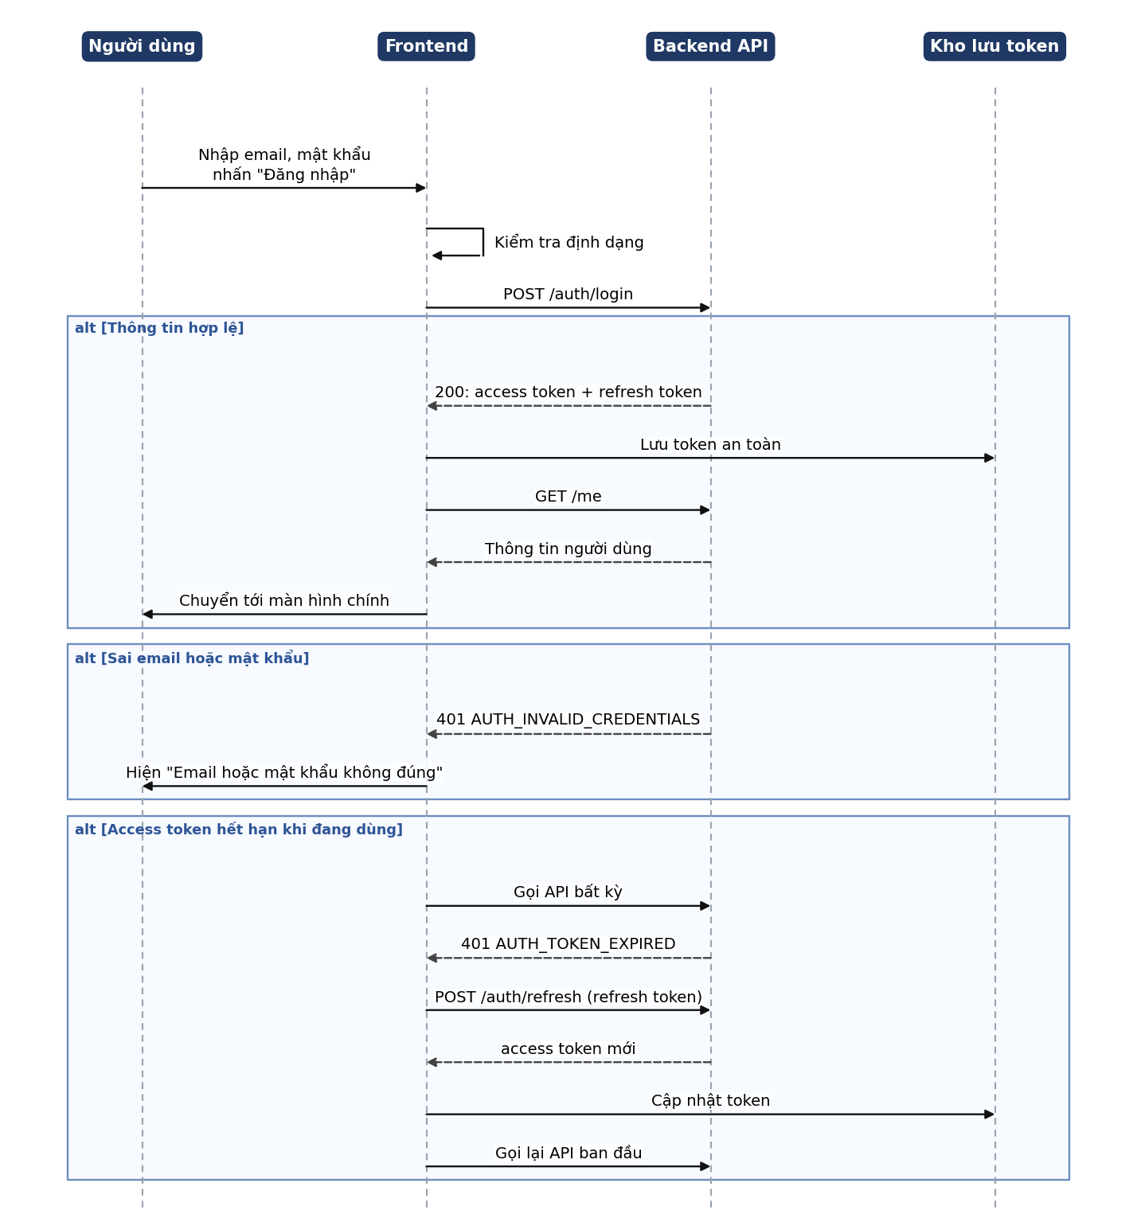
Hình 2 – Sequence: Đăng nhập và làm mới token

4.5.2. SD-02 – Upload tệp lớn
Tệp được kiểm tra rồi chia khối để gửi (tối đa 3 khối song song). Nếu mất mạng, Frontend hỏi Backend những khối đã nhận và chỉ gửi phần còn thiếu thay vì bắt đầu lại.
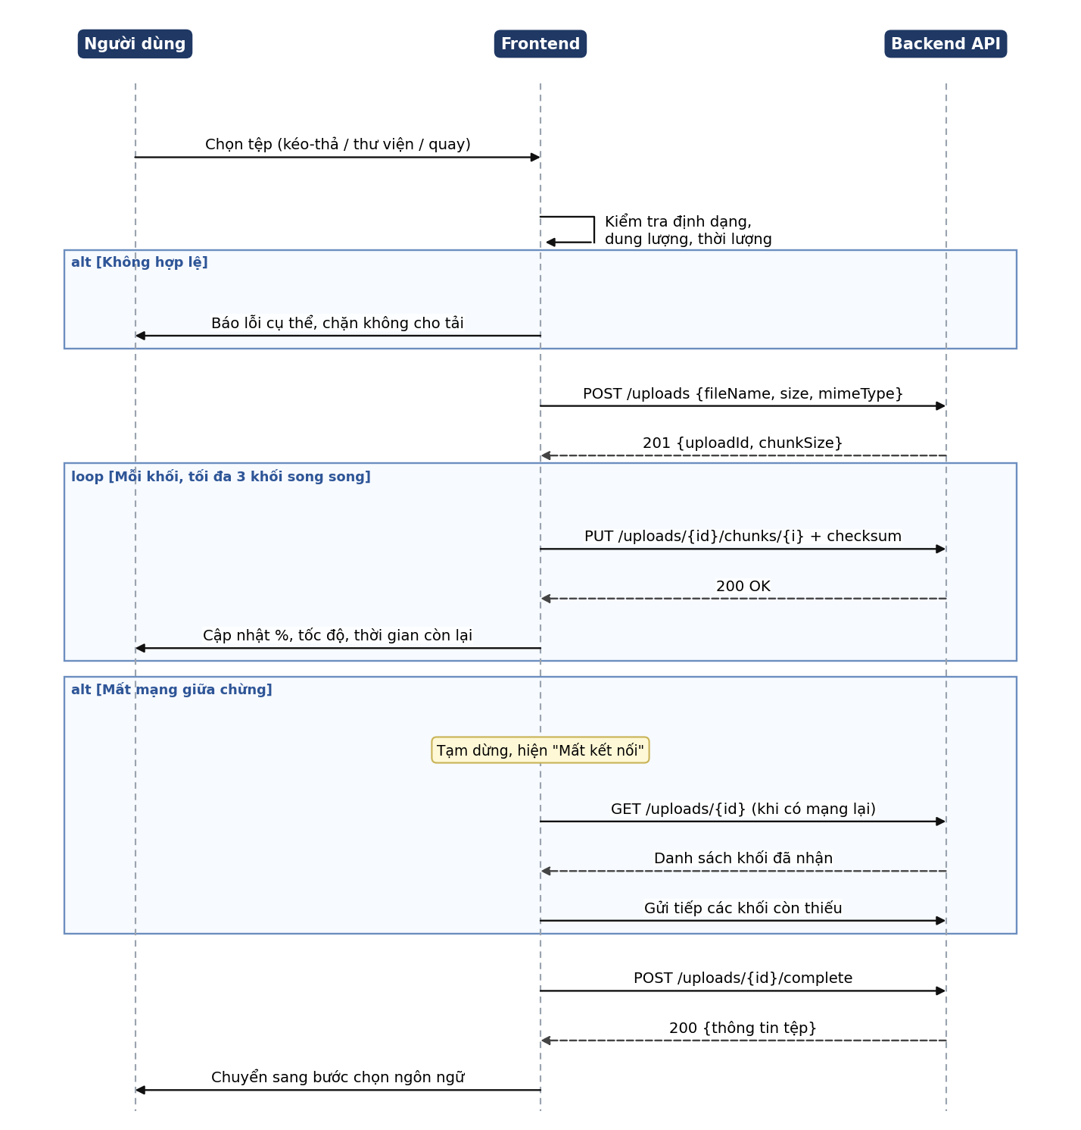
Hình 3 – Sequence: Upload tệp lớn (chunked, resumable)

4.5.3. SD-03 – Tạo Job và theo dõi tiến trình
Sau khi tạo Job, Frontend mở WebSocket để nhận sự kiện tiến trình từ Backend (do AI Service báo về). Nếu WebSocket thất bại liên tục, chuyển sang polling. Ngôn ngữ nào lỗi thì chỉ thử lại ngôn ngữ đó.
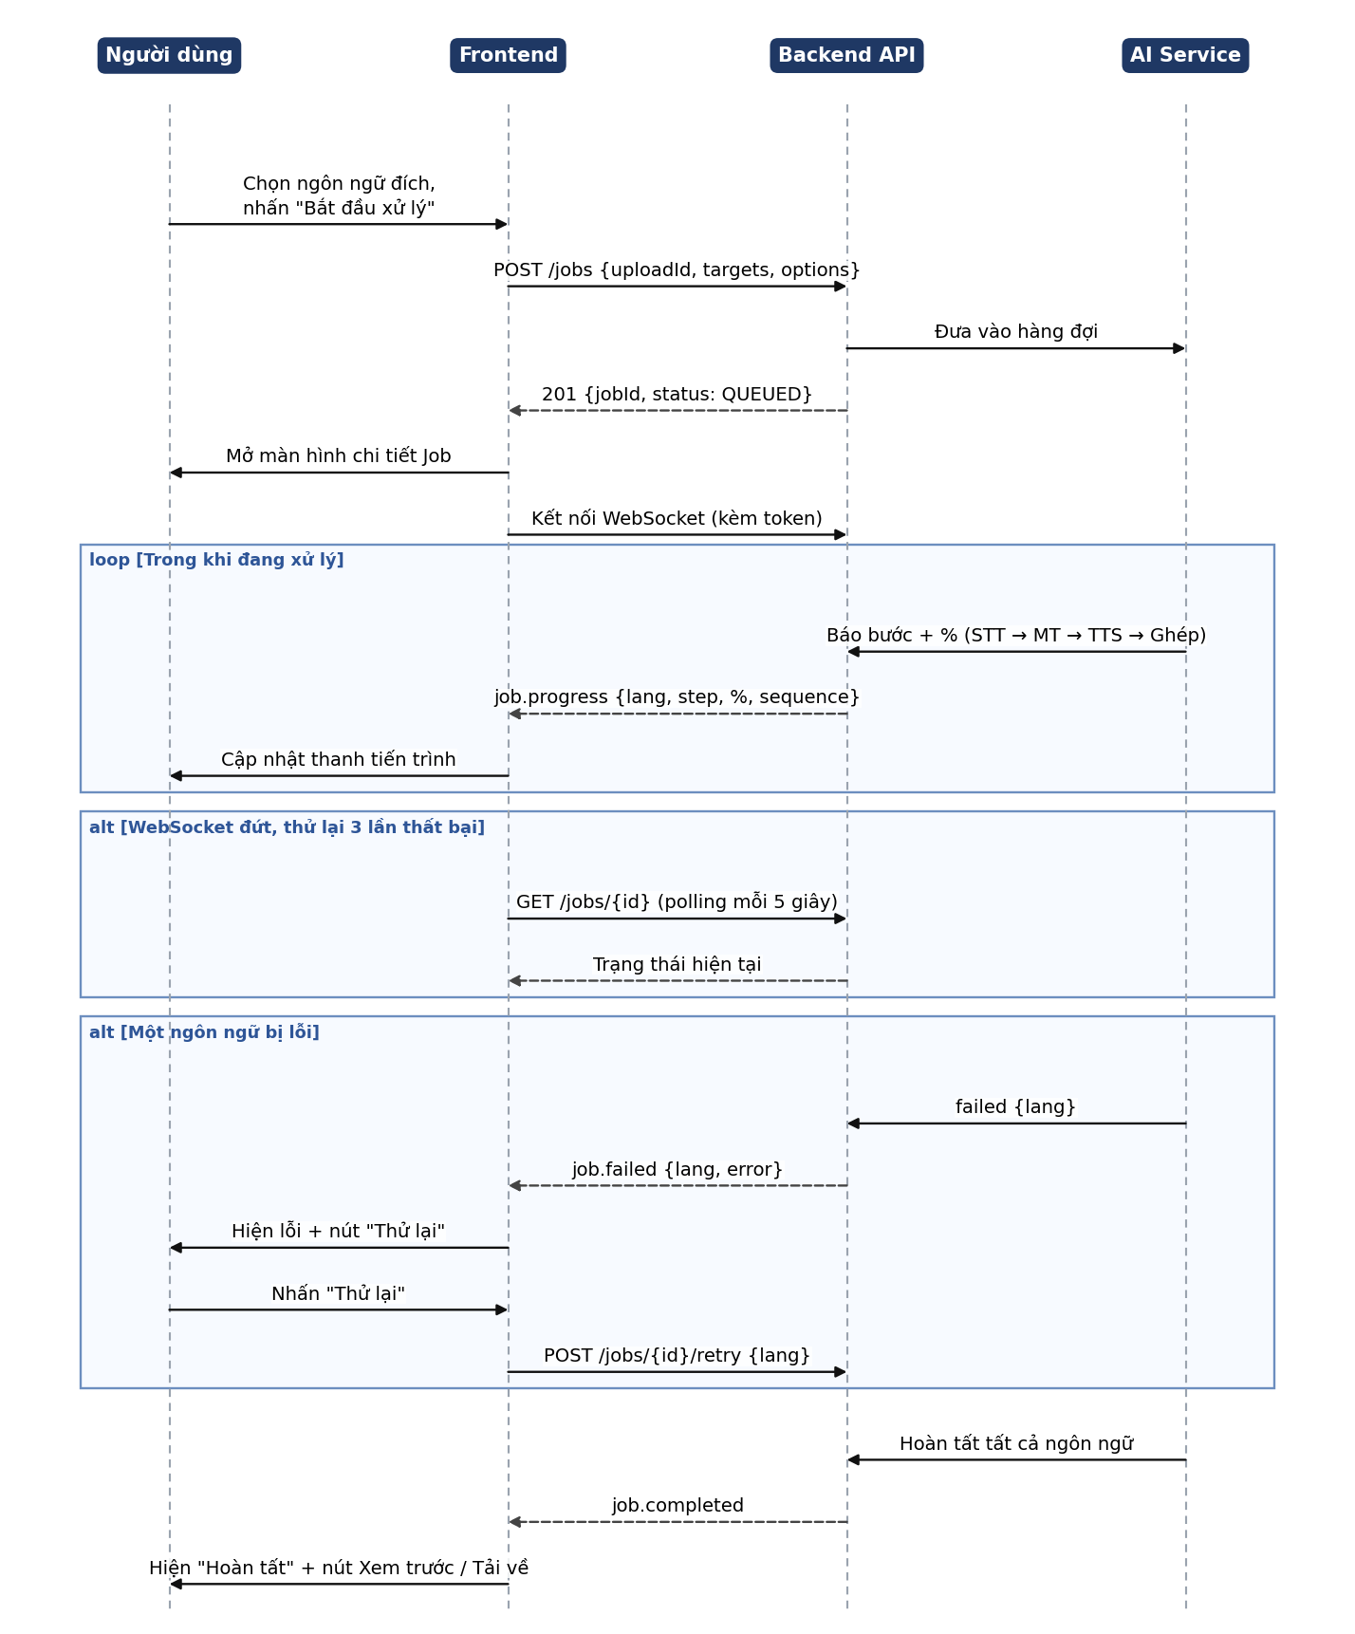
Hình 4 – Sequence: Tạo Job và theo dõi tiến trình realtime

4.5.4. SD-04 – Xem trước và tải kết quả
Frontend luôn xin URL có chữ ký mới khi cần (không lưu lâu dài), phát video trực tiếp từ kho tệp/CDN và giữ vị trí phát khi đổi ngôn ngữ.
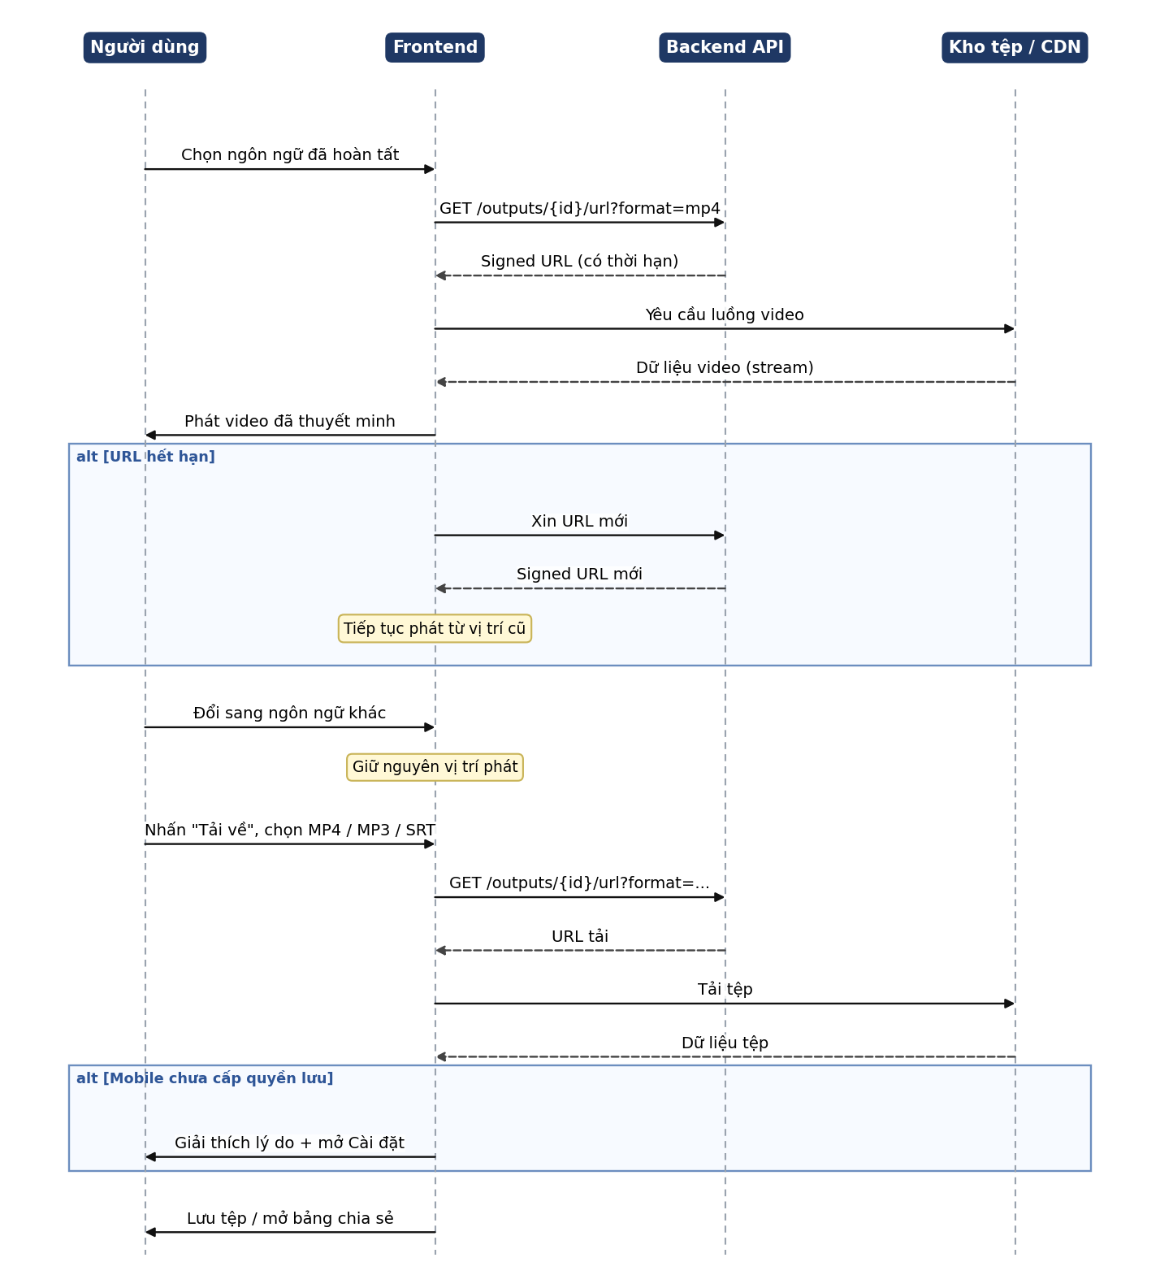
Hình 5 – Sequence: Xem trước và tải kết quả

4.5.5. SD-05 – Thông báo đẩy
Mobile đăng ký push token sau khi người dùng đồng ý nhận thông báo. Khi Job xong, Backend gửi push; chạm vào thông báo sẽ mở thẳng chi tiết Job (deep link). Trên Web, thông báo được hiển thị dạng toast/banner từ sự kiện WebSocket.
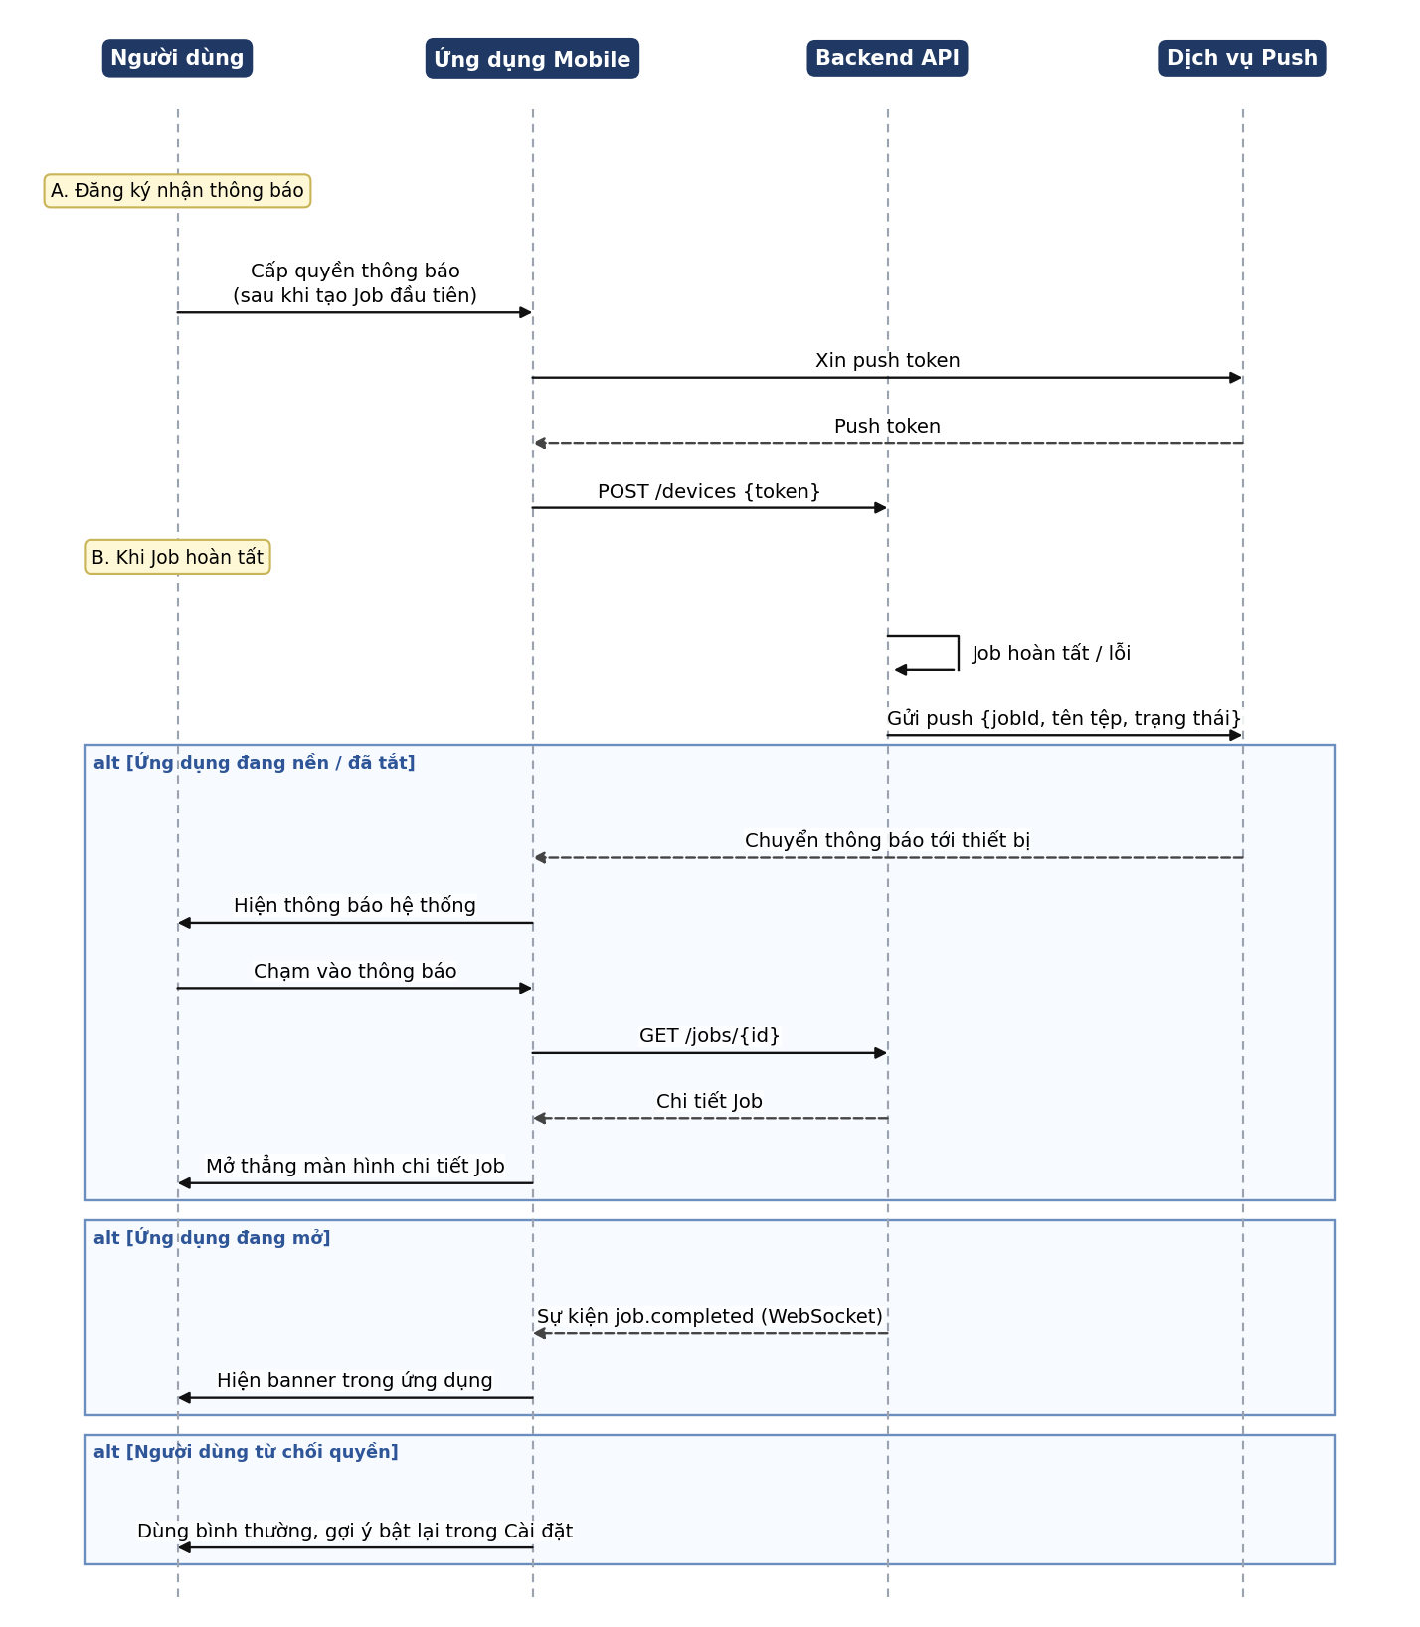
Hình 6 – Sequence: Đăng ký và nhận thông báo đẩy

5. Danh sách màn hình và điều hướng

5.1. Luồng chính (happy path)
Đăng nhập → Upload video → Chọn ngôn ngữ → Theo dõi tiến trình → Xem/Tải kết quả, sau đó quay lại Lịch sử khi cần.

5.2. Màn hình Web (React Router – đề xuất)
Đường dẫn | Màn hình | Yêu cầu quyền | Tính năng
/login, /register, /forgot-password | Đăng nhập, Đăng ký, Quên mật khẩu | Khách | FE-01
/ | Trang chính: tạo mới + job gần đây | User | FE-02, FE-06
/new | Tạo thuyết minh (3 bước: Tải lên → Ngôn ngữ → Xác nhận) | User | FE-02, FE-03
/jobs | Lịch sử xử lý | User | FE-06
/jobs/:id | Chi tiết Job: tiến trình + xem trước + tải về | User (chủ sở hữu) | FE-04, FE-05
/account | Hồ sơ, mật khẩu, gói và hạn mức | User | FE-07, FE-10
/admin | Dashboard quản trị | Admin | FE-09
* | Không tìm thấy (404) / Không có quyền (403) | Tất cả | –

5.3. Màn hình Mobile (Expo Router – đề xuất)
Các tệp đặt trong src/app/; _layout.tsx định nghĩa navigator. Nhóm (auth) dành cho khách, nhóm (tabs) là thanh tab chính sau khi đăng nhập.
Tệp / Route | Màn hình | Ghi chú | Tính năng
src/app/(auth)/login.tsx | Đăng nhập | Có nút Google | FE-01
src/app/(auth)/register.tsx | Đăng ký | – | FE-01
src/app/(auth)/forgot-password.tsx | Quên mật khẩu | – | FE-01
src/app/(tabs)/index.tsx | Trang chủ | Nút tạo mới + job gần đây | FE-06
src/app/(tabs)/new.tsx | Tạo thuyết minh | Chọn tệp/quay → ngôn ngữ | FE-02, FE-03
src/app/(tabs)/history.tsx | Lịch sử | Tìm, lọc, vuốt để xóa | FE-06
src/app/(tabs)/account.tsx | Tài khoản | Hồ sơ, hạn mức, cài đặt | FE-07, FE-10
src/app/job/[id].tsx | Chi tiết Job | Tiến trình + phát + tải; đích của deep link push | FE-04, FE-05, FE-08
src/app/language-picker.tsx | Chọn ngôn ngữ (modal) | Tìm kiếm, chọn nhiều | FE-03

Mobile không có Dashboard quản trị (FE-09). Với typedRoutes bật, các đường dẫn sai sẽ bị TypeScript phát hiện khi biên dịch.

6. Yêu cầu UI/UX

6.1. Design System dùng chung
Thành phần | Quy định
Màu chủ đạo | Xanh dương #208AEF (đang dùng cho splash screen); bổ sung bộ màu trạng thái: thành công, cảnh báo, lỗi, thông tin.
Chế độ sáng/tối | Cả hai chế độ, theo hệ thống mặc định; mọi màu định nghĩa qua token, không viết cứng.
Typography | Một họ phông chính, thang cỡ chữ cố định (tiêu đề, nội dung, chú thích); hỗ trợ đầy đủ dấu tiếng Việt.
Khoảng cách | Lưới 4/8 px; bo góc thống nhất.
Thành phần cốt lõi | Button, Input, Select/Combobox, Chip ngôn ngữ, Card Job, ProgressBar, StatusBadge, Toast, Modal/BottomSheet, EmptyState, Skeleton, VideoPlayer.
Biểu tượng | Bộ biểu tượng thống nhất (Mobile: expo-symbols; Web: bộ SVG tương đương).

6.2. Trạng thái bắt buộc cho mọi màn hình
Trạng thái | Yêu cầu
Đang tải (loading) | Skeleton thay vì màn hình trắng; nút gửi hiển thị spinner và bị vô hiệu.
Rỗng (empty) | Minh họa + câu giải thích + hành động chính (ví dụ "Tạo thuyết minh đầu tiên").
Lỗi (error) | Thông điệp dễ hiểu, không hiển thị mã kỹ thuật thô; có nút "Thử lại".
Ngoại tuyến (offline) | Banner "Không có kết nối"; vẫn xem được dữ liệu đã cache; chặn các thao tác cần mạng.
Thành công | Phản hồi ngắn gọn (toast), không chặn luồng.

6.3. Khả năng tiếp cận (Accessibility)
- Tương phản màu đạt WCAG 2.1 mức AA (≥ 4.5:1 cho văn bản thường).
- Mọi ảnh/biểu tượng mang nghĩa có văn bản thay thế (alt / accessibilityLabel).
- Web: điều hướng toàn bộ bằng bàn phím, thứ tự focus hợp lý, hiển thị viền focus.
- Mobile: vùng chạm tối thiểu 44×44 pt; hỗ trợ bộ đọc màn hình (VoiceOver/TalkBack) cho thanh tiến trình và trạng thái Job.
- Không truyền đạt trạng thái chỉ bằng màu; luôn kèm chữ hoặc biểu tượng.
- Tôn trọng cài đặt "giảm chuyển động" của hệ điều hành.

6.4. Nội dung giao diện (microcopy)
- Ngôn ngữ giao diện mặc định: Tiếng Việt, xưng hô trung tính, ngắn gọn.
- Thông báo lỗi theo cấu trúc: điều gì đã xảy ra + người dùng nên làm gì.
- Mọi chuỗi đặt trong tệp ngôn ngữ để dễ thêm English (FE-10).

6.5. Thiết kế đáp ứng (Responsive)
Điểm ngắt | Bố cục Web
< 640 px (điện thoại) | Một cột, thanh điều hướng dưới/menu hamburger.
640–1024 px (tablet) | Hai cột ở màn hình chi tiết Job (video + danh sách ngôn ngữ).
> 1024 px (desktop) | Thanh bên cố định, nội dung tối đa ~1200 px.
Wireframe/mockup chi tiết đặt trong tệp thiết kế Figma đính kèm (mục Phụ lục).

7. Yêu cầu kỹ thuật Frontend

7.1. Công nghệ sử dụng
Hạng mục | Web | Mobile
Nền tảng | React 19 + Vite 8 | React Native 0.86 + Expo SDK 57
Ngôn ngữ | TypeScript (đề xuất chuyển từ JS) | TypeScript (strict)
Điều hướng | React Router | Expo Router (src/app/)
Quản lý state | Zustand (state giao diện) + TanStack Query (state máy chủ) | Như Web (dùng chung logic)
Gọi API | Axios hoặc fetch + TanStack Query (cache, refetch, retry) | Như Web
Realtime | WebSocket (hoặc Socket.io tùy Backend) + fallback polling | Như Web; ngắt khi ứng dụng về nền
UI | Tailwind CSS + shadcn/ui | Thành phần tự xây theo Design System + @expo/ui, expo-image, Reanimated
Form & validate | React Hook Form + Zod | Như Web
Lưu trữ an toàn | HttpOnly cookie (refresh) + bộ nhớ (access) | expo-secure-store
Media | Thẻ video HTML5 / hls.js nếu cần | expo-video, expo-audio, expo-image-picker, expo-document-picker, expo-file-system
Thông báo | Toast/banner trong ứng dụng | expo-notifications (push qua EAS/Expo)
Lint / format | Oxlint + Prettier | expo lint + Prettier
Kiểm thử | Vitest + React Testing Library; Playwright (E2E) | Jest (jest-expo) + React Native Testing Library; Maestro hoặc Detox (E2E)
Quản lý mã nguồn | Git/GitHub, Conventional Commits | Như Web

Các thư viện chưa có trong package.json được thêm sau khi chốt thiết kế. Trên Mobile luôn dùng npx expo install <package> để chọn phiên bản tương thích SDK 57. Thư viện có mã native cần development build (npx expo run:ios|android hoặc eas build --profile development).

7.2. Cấu trúc thư mục đề xuất
Mobile (src/):
- app/ – chỉ chứa route và _layout.tsx (không đặt component/hook tại đây).
- components/ – thành phần UI dùng lại (JobCard, LanguageChip, ProgressBar…).
- features/ – nhóm theo tính năng: auth, upload, jobs, languages, account.
- api/ – client HTTP, WebSocket, hàm gọi từng endpoint, kiểu dữ liệu.
- hooks/, utils/, constants/, theme/ (token màu, cỡ chữ), i18n/.
Web (src/): cấu trúc tương tự — pages/, components/, features/, api/, hooks/, theme/, i18n/.
Phần không phụ thuộc nền tảng (kiểu dữ liệu, hàm gọi API, schema Zod, logic chia khối upload, máy trạng thái Job) được viết dễ chia sẻ giữa Web và Mobile; trong bản đầu có thể sao chép có chủ đích, sau đó tách thành gói dùng chung nếu hợp lý.

7.3. Lớp API và xử lý lỗi
- Một client HTTP duy nhất: gắn token, đặt base URL theo môi trường, timeout, tự làm mới token khi gặp 401 (chỉ một yêu cầu làm mới tại một thời điểm).
- Chuẩn hóa lỗi về một cấu trúc { code, message, status, details } và ánh xạ mã lỗi sang thông điệp tiếng Việt (Phụ lục B).
- Retry có giãn cách tăng dần cho lỗi mạng và 5xx của yêu cầu GET; không tự retry yêu cầu tạo (POST) trừ khi có khóa idempotency.
- Error boundary ở cấp màn hình (Web) và cấp route (Mobile) để lỗi không làm sập toàn bộ ứng dụng.
- Biến môi trường: Web VITE_API_BASE_URL, VITE_WS_URL; Mobile EXPO_PUBLIC_API_BASE_URL, EXPO_PUBLIC_WS_URL. Không đưa bí mật vào biến công khai.

7.4. Upload tệp lớn
- Gọi POST /uploads gửi {fileName, size, mimeType} → nhận uploadId, chunkSize.
- Chia tệp theo chunkSize; gửi PUT /uploads/{id}/chunks/{index} (tối đa 3 khối song song) kèm checksum.
- Lưu cục bộ danh sách khối đã xong để tiếp tục sau khi mất mạng/đóng ứng dụng (hoặc hỏi GET /uploads/{id} để biết khối đã nhận).
- Khi đủ khối gọi POST /uploads/{id}/complete; Backend xác thực và trả thông tin tệp.
- Hủy: DELETE /uploads/{id} để Backend dọn khối dở dang.
Mobile đọc tệp theo khối thông qua expo-file-system; Web dùng File.slice(). Cả hai không nạp toàn bộ tệp vào bộ nhớ.

7.5. Realtime
- Kết nối WebSocket sau khi đăng nhập; xác thực bằng token; đăng ký theo jobId đang xem hoặc theo người dùng.
- Heartbeat (ping/pong) 25–30 giây; tự kết nối lại giãn cách tăng dần, tối đa 3 lần liên tiếp trước khi chuyển sang polling 5 giây/lần.
- Mỗi sự kiện có sequence hoặc updatedAt để bỏ qua sự kiện cũ/đến muộn.
- Khi kết nối lại luôn gọi GET /jobs/{id} để đồng bộ trạng thái chuẩn.

8. Đặc tả API (đề xuất hợp đồng Frontend ↔ Backend)
Mục này là đề xuất để Frontend làm việc song song với Backend (dùng Mock API/JSON Server). Khi Backend phát hành tài liệu chính thức, cập nhật lại mục này. Tiền tố đường dẫn: /api/v1. Dữ liệu JSON, thời gian theo ISO 8601 (UTC).

8.1. Danh sách endpoint
Nhóm | Phương thức & đường dẫn | Mục đích
Auth | POST /auth/register | Đăng ký (email, mật khẩu, họ tên)
 | POST /auth/login | Đăng nhập, trả access + refresh token
 | POST /auth/google | Đăng nhập bằng Google (ID token/code)
 | POST /auth/refresh | Làm mới access token
 | POST /auth/logout | Đăng xuất, thu hồi refresh token
 | POST /auth/forgot-password, /auth/reset-password | Khôi phục mật khẩu
Người dùng | GET /me, PATCH /me | Xem/sửa hồ sơ
 | POST /me/change-password | Đổi mật khẩu
 | GET /me/usage | Hạn mức và mức đã dùng
Gói | GET /plans | Danh sách gói và giới hạn
Ngôn ngữ | GET /languages | Ngôn ngữ nguồn/đích và giọng đọc hỗ trợ
Upload | POST /uploads | Khởi tạo upload
 | PUT /uploads/{id}/chunks/{index} | Gửi một khối
 | GET /uploads/{id} | Trạng thái các khối đã nhận
 | POST /uploads/{id}/complete | Hoàn tất upload
 | DELETE /uploads/{id} | Hủy upload
Job | POST /jobs | Tạo Job từ upload + ngôn ngữ + tùy chọn
 | GET /jobs | Danh sách (q, status, lang, from, to, sort, page, limit)
 | GET /jobs/{id} | Chi tiết Job và trạng thái từng ngôn ngữ
 | POST /jobs/{id}/cancel | Hủy Job
 | POST /jobs/{id}/retry | Thử lại (toàn bộ hoặc theo ngôn ngữ)
 | DELETE /jobs/{id} | Xóa Job
Kết quả | GET /jobs/{id}/outputs | Danh sách Output
 | GET /outputs/{id}/url?format=mp4|mp3|srt | URL có chữ ký để phát/tải
Thiết bị | POST /devices, DELETE /devices/{id} | Đăng ký/hủy push token
Admin | GET /admin/stats, /admin/jobs, /admin/users | Dữ liệu cho dashboard (vai trò admin)

8.2. Ví dụ yêu cầu và phản hồi
Tạo Job – POST /jobs
Yêu cầu | Phản hồi 201
{  "uploadId": "upl_123",  "sourceLanguage": "auto",  "targetLanguages": ["en", "ja", "ko"],  "options": {  "voice": "female",  "keepBackground": true,  "subtitle": true  }  } | {  "id": "job_456",  "status": "QUEUED",  "createdAt": "2026-10-21T08:00:00Z",  "targets": [  {"lang": "en", "status": "QUEUED", "progress": 0},  {"lang": "ja", "status": "QUEUED", "progress": 0},  {"lang": "ko", "status": "QUEUED", "progress": 0}  ]  }

Sự kiện WebSocket – job.progress
Trường | Ví dụ / ý nghĩa
type | "job.progress" | "job.completed" | "job.failed"
jobId, lang | "job_456", "ja"
status | TRANSCRIBING | TRANSLATING | SYNTHESIZING | MIXING | COMPLETED | FAILED
progress | Số nguyên 0–100
sequence | Số thứ tự tăng dần để loại sự kiện cũ
error | { code, message } khi job.failed

8.3. Mã lỗi chuẩn
Mã lỗi | HTTP | Ý nghĩa | Thông điệp hiển thị (gợi ý)
AUTH_INVALID_CREDENTIALS | 401 | Sai thông tin đăng nhập | Email hoặc mật khẩu không đúng.
AUTH_TOKEN_EXPIRED | 401 | Token hết hạn | (Tự làm mới; nếu thất bại) Phiên đã hết hạn, vui lòng đăng nhập lại.
FORBIDDEN | 403 | Không đủ quyền | Bạn không có quyền truy cập nội dung này.
FILE_TOO_LARGE | 413 | Tệp vượt giới hạn | Tệp vượt quá dung lượng cho phép của gói hiện tại.
FILE_UNSUPPORTED_FORMAT | 415 | Định dạng không hỗ trợ | Định dạng chưa được hỗ trợ.
QUOTA_EXCEEDED | 402/429 | Hết hạn mức | Bạn đã dùng hết lượt xử lý trong kỳ này.
LANGUAGE_UNSUPPORTED | 422 | Ngôn ngữ không hỗ trợ | Ngôn ngữ đã chọn hiện chưa được hỗ trợ.
JOB_NOT_FOUND | 404 | Không có Job | Không tìm thấy yêu cầu xử lý này.
RATE_LIMITED | 429 | Quá nhiều yêu cầu | Bạn thao tác quá nhanh, vui lòng thử lại sau ít phút.
PROCESSING_FAILED | 200 (trạng thái FAILED) | AI Service lỗi | Không thể xử lý video. Vui lòng thử lại.
INTERNAL_ERROR | 500 | Lỗi máy chủ | Hệ thống đang gặp sự cố, vui lòng thử lại sau.

9. Mô hình dữ liệu phía Frontend
Thực thể | Trường chính
User | id, email, fullName, avatarUrl, role (user | admin), planId, createdAt
Plan | id, name, maxFileSizeMB, maxDurationMin, monthlyQuotaMin, maxTargetLanguages
Usage | used, total, unit (phút | video), resetAt
Language | code, nameNative, nameVi, supportsSource, supportsTarget, voices[]
Upload | id, fileName, size, mimeType, chunkSize, receivedChunks[], status
Job | id, sourceFileName, durationSec, thumbnailUrl, sourceLanguage, status, createdAt, targets[]
JobTarget | lang, status, progress (0–100), step, error?, outputs[]
Output | id, lang, format (mp4 | mp3 | srt), sizeBytes, expiresAt?
Notification | id, jobId, type, message, readAt, createdAt
Kiểu dữ liệu được định nghĩa bằng TypeScript và kiểm tra phản hồi bằng Zod ở biên API để phát hiện sớm sai lệch hợp đồng.

10. Yêu cầu phi chức năng
Loại | Yêu cầu | Cách kiểm chứng
Hiệu năng | Phản hồi thao tác < 200 ms; màn hình chính tải < 2 giây trên 4G; danh sách dài cuộn mượt (virtualization). | Lighthouse (Web), React DevTools Profiler, đo thủ công trên thiết bị thật.
Dung lượng gói | Web: bundle chính (gzip) mục tiêu < 250 KB; tải chậm (lazy-load) các trang ít dùng. | Báo cáo kích thước build trong CI.
Tương thích | Web: Chrome, Edge, Firefox, Safari (2 phiên bản gần nhất). Mobile: Android 10+, iOS 14+ (đối chiếu yêu cầu tối thiểu của SDK 57 và điều chỉnh nếu cao hơn). | Kiểm thử trên thiết bị/trình duyệt đại diện.
Responsive | Web thích ứng từ điện thoại đến desktop. | Kiểm thử các điểm ngắt ở mục 6.5.
Độ tin cậy | Không mất tiến trình khi đổi mạng/ứng dụng về nền; trạng thái luôn đồng bộ lại từ API. | Kịch bản ngắt mạng trong E2E.
Bảo trì | Tuân coding convention; lint + typecheck + test bắt buộc qua CI. | Status check bắt buộc trên Pull Request.
Khả năng mở rộng | Thêm ngôn ngữ mới không cần sửa mã (dữ liệu từ GET /languages); thêm tính năng theo thư mục features/. | Review kiến trúc.
Tiếp cận | WCAG 2.1 AA cơ bản. | axe/Lighthouse (Web); kiểm tra thủ công screen reader (Mobile).
Quan sát | Ghi nhận lỗi và sự cố treo (crash) có ngữ cảnh. | Công cụ báo lỗi (ví dụ Sentry) – mục 11.4.

11. Bảo mật, quyền riêng tư và theo dõi

11.1. Bảo mật
- Giao tiếp chỉ qua HTTPS/WSS.
- Token: Web – refresh token trong HttpOnly + Secure + SameSite cookie, access token chỉ trong bộ nhớ; Mobile – expo-secure-store.
- Chống XSS: không dùng dangerouslySetInnerHTML với dữ liệu người dùng; mã hóa đầu ra; áp dụng Content-Security-Policy trên Web.
- Chống CSRF cho các yêu cầu dùng cookie (SameSite + CSRF token nếu Backend yêu cầu).
- Kiểm tra quyền ở Backend là nguồn tin cậy; Frontend chỉ ẩn/hiện giao diện.
- Không ghi token, mật khẩu, URL có chữ ký vào log hay công cụ phân tích.
- Quét lỗ hổng phụ thuộc trong CI (ví dụ npm audit, Dependabot).

11.2. Quyền riêng tư
- Chỉ xin quyền hệ thống khi cần và kèm giải thích (thư viện ảnh, camera, micro, thông báo).
- Người dùng có thể xóa Job và tài khoản; thông báo rõ thời gian lưu trữ tệp (do Backend quy định).
- Nội dung video của người dùng là dữ liệu nhạy cảm: không gửi tới dịch vụ phân tích của bên thứ ba.

11.3. Cấu hình ứng dụng Mobile liên quan
- Khai báo quyền và chuỗi giải thích quyền trong app.json (qua config plugin của từng thư viện); không sửa tay thư mục ios/ và android/.
- Scheme hiện tại mobile dùng cho deep link và OAuth redirect; cân nhắc đổi sang tên có ý nghĩa trước khi phát hành.
- Cần định danh ứng dụng (ios.bundleIdentifier, android.package) trước khi build EAS cho cửa hàng ứng dụng – hiện chưa khai báo trong app.json.

11.4. Phân tích và theo dõi lỗi
Sự kiện | Mục đích
sign_up, login | Đo chuyển đổi đăng ký.
upload_started / completed / failed / resumed | Đo tỷ lệ hoàn tất upload và hiệu quả resumable.
job_created (số ngôn ngữ), job_completed / failed (mã lỗi) | Đo tỷ lệ thành công, thời gian xử lý.
result_previewed, result_downloaded (định dạng) | Đo mức độ sử dụng kết quả.
push_opened | Đo hiệu quả thông báo.
Không đưa thông tin định danh cá nhân hay nội dung tệp vào sự kiện.

12. Quy trình CI/CD
Mục tiêu: mọi thay đổi mã nguồn đều được kiểm tra tự động và có thể phát hành lặp lại, giảm lỗi thủ công.

12.1. Quy ước nhánh và phiên bản
Mục | Quy định
Nhánh | main (production), develop (tích hợp/staging), feature/*, fix/*, release/* (tùy chọn).
Commit | Conventional Commits: feat:, fix:, chore:, docs:, test:, refactor:.
Pull Request | Bắt buộc có ít nhất 1 reviewer và CI xanh mới được merge (branch protection).
Phiên bản | Semantic Versioning (MAJOR.MINOR.PATCH); Mobile tăng buildNumber/versionCode tự động qua EAS.
Cấu trúc kho | Một kho (monorepo) với hai thư mục dự án Web và Mobile; workflow lọc theo đường dẫn để chỉ chạy phần bị thay đổi.

12.2. Continuous Integration (GitHub Actions)
Bước | Web | Mobile
1. Checkout & cài Node (bản LTS), bật cache | actions/checkout, actions/setup-node (cache npm) | Như Web
2. Cài phụ thuộc | npm ci | npm ci
3. Lint | npm run lint (Oxlint) | npx expo lint
4. Kiểm tra kiểu | npx tsc --noEmit (sau khi chuyển TS) | npx tsc --noEmit
5. Kiểm tra cấu hình/phụ thuộc | npm audit --audit-level=high | npx expo-doctor
6. Unit/component test | Vitest, xuất báo cáo coverage | Jest, xuất báo cáo coverage
7. Build thử | npm run build (Vite) – báo cáo kích thước | npx expo export để xác nhận bundle
8. Tải artifact | Thư mục dist/ và báo cáo test | Báo cáo test
- Trigger: pull_request và push lên develop/main.
- Hủy các lần chạy cũ của cùng nhánh (concurrency) để tiết kiệm thời gian.
- Ngưỡng: coverage ≥ 70% cho module chính; thời gian CI < 10 phút.
- Các job lint, typecheck, test chạy song song nhằm rút ngắn thời gian.

12.3. Continuous Deployment
Nền tảng | Môi trường | Kích hoạt | Công cụ / cách làm
Web | Preview (mỗi PR) | Mở/cập nhật PR | Vercel hoặc Netlify tạo URL xem thử; bình luận URL vào PR.
Web | Staging | Merge vào develop | Tự động deploy; chạy smoke test E2E.
Web | Production | Merge vào main | Deploy sau khi được phê duyệt (GitHub Environment có required reviewers).
Mobile | Development build | Thủ công / khi đổi thư viện native | eas build --profile development (client phát triển).
Mobile | Internal/Preview | Merge vào develop | eas build --profile preview → phân phối nội bộ (Android APK/Internal testing, iOS TestFlight nội bộ).
Mobile | OTA update | Merge chỉ đổi JS/asset | eas update --channel <staging|production>; chỉ khi không đổi mã native.
Mobile | Production | Tag phiên bản trên main + phê duyệt | eas build --profile production → eas submit lên Google Play / App Store Connect.

Quy trình tổng thể: merge vào main → CI kiểm tra → build tự động → deploy Staging để kiểm thử → phê duyệt thủ công → deploy Production.
- Bí mật (EXPO_TOKEN, token Vercel/Netlify, khóa ký ứng dụng) chỉ lưu trong GitHub Secrets/EAS Secrets, không đưa vào kho mã.
- Biến môi trường tách riêng theo môi trường (staging/production) cho URL API và WebSocket.
- Chữ ký ứng dụng (iOS certificate/provisioning, Android keystore) do EAS quản lý.
- Quay lui (rollback): Web – promote lại bản deploy trước; Mobile – xuất bản lại bản OTA trước đó hoặc phát hành bản vá.
- Thông báo: kết quả pipeline gửi vào kênh nhóm (Slack/Discord/email) khi thất bại.

13. Chiến lược kiểm thử

13.1. Các tầng kiểm thử
Tầng | Phạm vi | Công cụ | Thời điểm chạy
Unit | Hàm tiện ích, chia khối upload, máy trạng thái Job, ánh xạ lỗi | Vitest / Jest | Mỗi commit (CI)
Component | Form đăng nhập, bộ chọn ngôn ngữ, thẻ tiến trình, danh sách | React Testing Library / RNTL | Mỗi commit (CI)
Tích hợp (mock API) | Luồng gọi API + cache + xử lý lỗi | MSW (Web), mock fetch (Mobile) | Mỗi PR
E2E | Luồng chính từ Đăng nhập đến Tải kết quả | Playwright (Web), Maestro/Detox (Mobile) | Sau khi deploy Staging
Thủ công | Thiết bị thật, mạng yếu, quyền hệ thống, push | Checklist | Trước mỗi bản phát hành

13.2. Kịch bản kiểm thử tiêu biểu
Mã | Kịch bản | Kết quả mong đợi | FE
TC-01 | Đăng nhập đúng thông tin | Vào màn hình chính; phiên được lưu. | FE-01
TC-02 | Đăng nhập sai mật khẩu | Hiện thông báo lỗi chung, không lộ trường sai. | FE-01
TC-03 | Token hết hạn khi đang dùng | Tự làm mới và tiếp tục; nếu lỗi → về màn hình đăng nhập. | FE-01
TC-04 | Chọn tệp sai định dạng | Bị chặn, có thông báo định dạng được hỗ trợ. | FE-02
TC-05 | Tải tệp lớn, ngắt mạng 10 giây | Tiếp tục từ khối dở dang, không bắt đầu lại. | FE-02
TC-06 | Hủy upload giữa chừng | Dừng ngay, gọi API hủy, giao diện quay về trạng thái ban đầu. | FE-02
TC-07 | Chọn 6 ngôn ngữ đích | Không cho chọn thêm, hiển thị giới hạn tối đa. | FE-03
TC-08 | Hạn mức không đủ | Hộp thoại thông báo + dẫn tới trang gói. | FE-03
TC-09 | Tạo Job 3 ngôn ngữ | 3 thẻ tiến trình riêng, cập nhật theo sự kiện. | FE-04
TC-10 | Chặn WebSocket | Chuyển sang polling, tiến trình vẫn đúng. | FE-04
TC-11 | Một ngôn ngữ thất bại | Chỉ thẻ đó báo lỗi; Thử lại chỉ chạy lại ngôn ngữ đó. | FE-04
TC-12 | Đổi ngôn ngữ khi đang xem kết quả | Giữ vị trí phát (sai lệch ≤ 1 giây). | FE-05
TC-13 | Tải MP4, MP3, SRT | Cả ba tệp tải được và mở được. | FE-05
TC-14 | Lịch sử rỗng / không có kết quả tìm | Hiện trạng thái rỗng đúng nội dung. | FE-06
TC-15 | Xóa Job khi API lỗi | Hoàn tác thay đổi tạm thời, hiển thị lỗi. | FE-06
TC-16 | Job xong khi ứng dụng ở nền (Mobile) | Nhận push; chạm mở đúng chi tiết Job. | FE-08
TC-17 | User thường mở /admin | Hiển thị trang 403. | FE-09
TC-18 | Chế độ tối + tiếng Anh | Toàn bộ giao diện đổi đúng, không còn chuỗi cứng. | FE-10

14. Tiêu chí thành công (Success Metrics)
Tiêu chí | Mục tiêu | Cách đo
Thời gian tải màn hình chính | < 2 giây trên 4G | Lighthouse / đo trên thiết bị thật
Tỷ lệ lỗi giao diện (crash/bug) | < 1% phiên sử dụng | Công cụ báo lỗi
Độ phủ kiểm thử | ≥ 70% module chính | Báo cáo coverage trong CI
Thời gian pipeline CI | < 10 phút mỗi lần chạy | Thời gian job GitHub Actions
Tỷ lệ hoàn tất Upload → Tải kết quả | ≥ 90% người dùng thử nghiệm không gặp lỗi | Phiên thử nghiệm + sự kiện phân tích
Tỷ lệ upload tiếp tục thành công sau gián đoạn | ≥ 95% | Sự kiện upload_resumed / upload_failed
Độ trễ cập nhật tiến trình | ≤ 3 giây | Đo chênh lệch thời điểm sự kiện và hiển thị
Điểm khả dụng (SUS) thử nghiệm | ≥ 70 | Khảo sát 5–10 người dùng thử

15. Lộ trình thực hiện (Milestones)
Giai đoạn | Nội dung | Sản phẩm bàn giao | Thời gian
1 | Thiết kế UI/UX và Design System; dựng khung Web + Mobile (router, state, API client, i18n); chuyển Web sang TS; thiết lập CI cơ bản; khởi tạo Mock API. | Wireframe Figma; khung dự án chạy được; CI xanh (lint, typecheck, build). | Tuần 1–2
2 | FE-01 Xác thực; FE-02 Upload (chia khối, tiếp tục); FE-03 Chọn ngôn ngữ; tích hợp API (mock). | Luồng Đăng nhập → Upload → Tạo Job chạy với mock. | Tuần 3–4
3 | FE-04 Tiến trình realtime; FE-05 Xem trước/Tải; FE-06 Lịch sử; kết nối Backend thật khi sẵn sàng. | Luồng chính hoàn chỉnh trên Web và Mobile. | Tuần 5–6
4 | FE-07, FE-08, FE-10; (nếu còn thời gian) FE-09; CD Staging/Production; E2E; tối ưu hiệu năng; sửa lỗi; tài liệu. | Bản phát hành Staging; báo cáo kiểm thử; tài liệu hướng dẫn. | Tuần 7–8
Nguyên tắc: thiết lập CI từ Giai đoạn 1 và CD từ Giai đoạn 2–3 để không dồn rủi ro vào cuối.

16. Rủi ro và giải pháp
Rủi ro | Khả năng | Ảnh hưởng | Giải pháp giảm thiểu
API Backend/AI chưa sẵn sàng đúng tiến độ | Cao | Chậm tích hợp, khó kiểm thử luồng đầy đủ | Chốt hợp đồng API sớm (mục 8); dùng Mock API/JSON Server + MSW chạy song song.
Upload tệp lớn bị timeout/đứt | Trung bình | Trải nghiệm kém | Chunked + resumable, retry giãn cách, kiểm thử ngắt mạng.
Khác biệt hành vi Web và Mobile | Trung bình | Trải nghiệm không nhất quán | Design System token chung; chia sẻ kiểu dữ liệu và logic.
Thư viện native không chạy trên Expo Go | Cao | Mất thời gian gỡ lỗi | Dùng development build sớm; ghi rõ trong hướng dẫn cài đặt.
API Expo/React Native thay đổi giữa các phiên bản SDK | Trung bình | Mã sai cú pháp/API cũ | Đọc tài liệu đúng phiên bản SDK 57; dùng expo install và expo-doctor.
Quy định cửa hàng ứng dụng (iOS/Android) và tài khoản nhà phát triển | Trung bình | Không phát hành được bản production | Dùng TestFlight/Internal testing cho bản demo; chuẩn bị tài khoản sớm.
Thiếu thời gian hoàn thiện CI/CD | Trung bình | Không kịp demo pipeline tự động | Ưu tiên CI từ Giai đoạn 1; CD Web trước, Mobile sau.
Push notification khó kiểm thử | Trung bình | Chậm FE-08 | Dùng thiết bị thật + development build; công cụ gửi thử push.

17. Giả định, phụ thuộc và câu hỏi mở

17.1. Giả định
- Backend cung cấp REST + WebSocket theo hợp đồng ở mục 8 (có thể điều chỉnh).
- Backend chịu trách nhiệm lưu tệp, tạo URL có chữ ký và gửi push.
- Số liệu giới hạn (2 GB, 60 phút, 5 ngôn ngữ, gói cước) là giá trị đề xuất.
- Nhóm có tài khoản GitHub, Vercel/Netlify và Expo (EAS).

17.2. Phụ thuộc
- Tài liệu API và môi trường Staging từ nhóm Backend.
- Bản thiết kế Figma từ nhóm UI/UX (hoặc do Frontend tự thiết kế ở Giai đoạn 1).
- Tài khoản nhà phát triển Apple/Google nếu phát hành lên cửa hàng.

17.3. Câu hỏi mở cần chốt
# | Câu hỏi | Người quyết định | Hạn chốt
1 | Web chuyển sang TypeScript ngay hay giữ JavaScript? | Nhóm Frontend | Tuần 1
2 | Realtime dùng WebSocket thuần hay Socket.io? | Frontend + Backend | Tuần 1–2
3 | Giới hạn tệp, thời lượng, số ngôn ngữ và định nghĩa gói cước? | Nhóm + giáo viên/nghiệp vụ | Tuần 2
4 | Có hỗ trợ giữ giọng người nói gốc (voice cloning) không? | Nhóm AI | Ngoài phạm vi bản đầu
5 | Có cần xếp hàng nhiều tệp cùng lúc không? | Nhóm | Tuần 3
6 | Phát hành thật lên cửa hàng hay chỉ TestFlight/Internal testing? | Nhóm + giáo viên | Tuần 6

18. Phụ lục

Phụ lục A – Ngôn ngữ dự kiến hỗ trợ
Mã | Ngôn ngữ | Nguồn | Đích
vi | Tiếng Việt | Có | Có
en | Tiếng Anh (English) | Có | Có
zh | Tiếng Trung giản thể (中文) | Có | Có
ja | Tiếng Nhật (日本語) | Có | Có
ko | Tiếng Hàn (한국어) | Có | Có
fr | Tiếng Pháp (Français) | Có | Có
de | Tiếng Đức (Deutsch) | Có | Có
es | Tiếng Tây Ban Nha (Español) | Có | Có
th | Tiếng Thái (ไทย) | Có | Có
id | Tiếng Indonesia (Bahasa Indonesia) | Có | Có
Danh sách thực tế do GET /languages quyết định; bảng trên chỉ là phạm vi dự kiến cho bản đầu.

Phụ lục B – Danh mục thông báo lỗi giao diện
Xem bảng mã lỗi ở mục 8.3. Mọi thông báo phải có phiên bản Tiếng Việt và Tiếng Anh trong tệp ngôn ngữ.

Phụ lục C – Lệnh thường dùng
Dự án | Lệnh | Mô tả
Mobile | npm install | Cài phụ thuộc
Mobile | npx expo start | Chạy máy chủ phát triển
Mobile | npx expo install <package> | Cài thư viện đúng phiên bản SDK
Mobile | npx expo lint | Kiểm tra mã
Mobile | npx tsc --noEmit | Kiểm tra kiểu
Mobile | npx expo-doctor | Chẩn đoán phụ thuộc/cấu hình
Mobile | npx expo install --fix | Sửa phiên bản không tương thích
Mobile | npx expo run:ios | run:android | Build bản phát triển cục bộ
Web | npm run dev | Chạy Vite dev server
Web | npm run build / npm run preview | Build và xem thử bản production
Web | npm run lint | Kiểm tra mã bằng Oxlint

Phụ lục D – Liên kết bổ sung sau
- Link thiết kế Figma: [bổ sung sau]
- Link repository mã nguồn: [bổ sung sau]
- Tài liệu API do Backend cung cấp: [bổ sung sau]

